Національний університет «Полтавська політехніка імені Юрія Кондратюка»
(повне найменування вищого навчального закладу)
_Навчально науковий інститут інформаційних технологій та робототехніки_
(повна назва факультету)
_Кафедра комп’ютерних та інформаційних технологій і систем_
(повна назва кафедри)

Дипломна робота
магістра
(освітньо-кваліфікаційний рівень)
на тему
Модель системи попередження втрати даних на основі машинного навчання

Виконав: студент 6 курсу, групи 601-ТК спеціальності
123 Комп’ютерна інженерія
(шифр і назва напряму)
Кремінь В.С.
(прізвище та ініціали)
Керівник Максименко О.С.
(прізвище та ініціали)
Рецензент Живило Є.О
(прізвище та ініціали)

Полтава – 2023

МІНІСТЕРСТВО ОСВІТИ І НАУКИ УКРАЇНИ
НАЦІОНАЛЬНИЙ УНІВЕРСИТЕТ
«ПОЛТАВСЬКА ПОЛІТЕХНІКА ІМЕНІ ЮРІЯ КОНДРАТЮКА»
НАВЧАЛЬНО НАУКОВИЙ ІНСТИТУТ ІНФОРМАЦІЙНИХ
ТЕХНОЛОГІЙ ТА РОБОТОТЕХНІКИ
КАФЕДРА КОМП’ЮТЕРНИХ ТА ІНФОРМАЦІЙНИХ ТЕХНОЛОГІЙ І
СИСТЕМ

КВАЛІФІКАЦІЙНА РОБОТА МАГІСТРА
спеціальність 123 «Комп’ютерна інженерія»
на тему
«Модель системи попередження втрати даних на основі
машинного навчання»
Студента групи 601-ТК Кременя Владислава Сергійовича

Керівник роботи
кандидат економічних наук,
доцент Максименко О.С.
Завідувач кафедри
кандидат фізико-математичних наук,
доцент Двірна О.А.

Полтава – 2023
РЕФЕРАТ

На сьогоднішній день основною цінністю у всіх сферах діяльності є інформація. Технології дають можливість передавати і зберігати все більші об’єми даних. Це має й обернену сторону. Інформація стає все більше вразливою так, як з’являється все більше осіб, які хочуть заволодіти нею незаконним шляхом.
У роботі проведено аналіз систем попередження втрати даних, сучасних загроз витоку даних та методів забезпечення захисту. Описано основні характеристики функціонування, модель та принципи роботи систем DLP. Були проаналізовані варіанти застосування систем та проведено порівняльну характеристику лідерів з виробництва DLP-систем згідно звіту Gartner у 2023 році.
Запропоновані варінти ралізації системи попередження втрати даних для захисту інформаційної інфраструктури ЗС України.
Також у магістерській роботі проведено розробку моделі функціонування DLP-системи но основі штучних нейронних мереж, розроблено варіант застосування штучних нейронних мереж в системі попередження втрати даних.
Ключові слова: DLP-система, канали витоку даних в ІТС, захист від загроз витоку, штучна нейронна мережа.

Дипломна робота містить:
пояснювальної записки, стор. | − | 81;
ілюстрацій, шт. | − | 15;
додатків, шт. | − | 1.

ANNOTATION
Today, the main value in all spheres of activity is information. Technologies make it possible to transfer and store ever larger volumes of data. This also has a flip side. Information is becoming more and more vulnerable as there are more and more people who want to get hold of it illegally.
The paper analyzes data loss prevention systems, modern threats of data leakage, and methods of ensuring protection. The main characteristics of functioning, the model and principles of operation of DLP systems are described. Variants of system applications were analyzed and comparative characteristics of the leaders in the production of DLP systems according to the Gartner report in 2023 were conducted.
Proposed warrants for the implementation of the data loss prevention system to protect the information infrastructure of the Armed Forces of Ukraine.
Also, in the master's thesis, the model of the functioning of the DLP system based on artificial neural networks was developed, and the option of using artificial neural networks in the data loss prevention system was developed.
Keywords: DLP system, data leakage channels in IT, protection against leakage threats, artificial neural network.

The qualification work contains:
explanatory note, p. − 81;
illustrations, pcs. − 15;
of applications, pcs. − 1.

ЗМІСТ

ПЕРЕЛІК УМОВНИХ СКОРОЧЕНЬ 6
ВСТУП 7
РОЗДІЛ 1 АНАЛІЗ ЗАСТОСУВАННЯ СИСТЕМ ПОПЕРЕДЖЕННЯ ВТРАТИ ДАНИХ ДЛЯ ЗАХИСТУ ДАНИХ В ІНФОРМАЦІЙНО-ТЕЛЕКОМУНІКАЦІЙНИХ СИСТЕМАХ 9
1.1 Сучасні загрози витоку даних в інформаційно-телекомунікаційних системах 9
1.2 Основні методи забезпечення захисту від загроз витоку даних
в електронних комунікаційних мережах 14
1.3 Застосування сучасних DLP систем …………………………………21
РОЗДІЛ 2 ХАРАКТЕРИСТИКА СИСТЕМ ПОПЕРЕДЖЕННЯ ВТРАТИ ДАНИХ 29
2.1 Характеристика, модель та принципи роботи системи DLP 29
2.2 Порівняльна характеристика сучасних DLP систем…….. ..38
2.3 Розробка схеми застосування DLP-системи для захисту інформаційної інфтраструктури Збройних Сил України 45
РОЗДІЛ 3 РОЗРОБКА МОДЕЛІ ЗАСТОСУВАННЯ ШТУЧНИХ НЕЙРОННИХ МЕРЕЖ В DLP-СИСТЕМІ ДЛЯ ЗАХИСТУ ДАНИХ В ІНФОРМАЦІЙНО-ТЕЛЕКОМУНІКАЦІЙНИХ СИСТЕМАХ ЗБРОЙНИХ СИЛ УКРАЇНИ 51
3.1 Означення та основні властивості нейронних мереж 51
3.2 Передумови розвитку нейронних мереж 54
3.3 Модель системи DLP на основі нейронних мереж 57
ВИСНОВОК 68
СПИСОК ВИКОРИСТАНИХ ДЖЕРЕЛ ТА ЛІТЕРАТУРИ 72
ДОДАТКИ 76
ПЕРЕЛІК УМОВНИХ СКОРОЧЕНЬ

АРМ | – | автоматизовані робочі місця
БД | – | база даних
ГІТВ | – | головний інформаційно-телекомунікаційний вузол
ГШ | – | Генеральний штаб
ДССЗЗІ | – | державна служба спеціального зв’язку та захисту інформації
ДСТУ | – | державний стандарт України
ІБ | – | інформаційна безпека
ІР | – | інформаційні ресурси
ІТ | – | інформаційні технології
ІТС | – | інформаційно-телекомунікаційна система
КВД | – | канали витоку даних
КД | – | конфіденційних даних
МОУ | – | Міністерство оборони України
НСД | – | несанкціонований доступ
ОС | – | операційна система
ПЗ | – | програмного забезпечення
СЗД | – | система зберігання даних
ЦКБ | – | центр кібернетичної безпеки
DaR | – | Data-at-Rest
DiM | – | Data-in-Motion
DiU | – | Data-in-Use
DLP | – | Data Loss Prevention
IDS | – | система виявлення вторгнень
IM | – | Instant message

ВСТУП
Актуальність теми. З початком комплексної інтеграції ІТ у процес управління військами питання захисту інформації та забезпечення кібербезпеки в електронних комунікаційних мережах (системах) стало одним з пріоритетних завдань при підтриманні захищеності систем бойового управління сектору безпеки та оборони України. На сьогодні ІТС використовуються для передачі робочих документів, електронних тактичних карт, наказів і, що важливо, для управління підрозділами в зоні проведення операції об’єднаних сил. Саме тому питання захисту цих мереж також вийшло на новий рівень.
Починаючи з часів анексії автономної республіки Крим та збройного конфлікту на сході країни кількість кібер атак на електронні ресурси ЗС України значно збільшилась. Зловмисники приділяють увагу не тільки інформації, яка стосується ООС, а й виявляють інтерес до інших ресурсів, щоб реалізувати спроби різного виду загроз та несанкціонованого перехоплення даних. Саме тому завдання створення систем для захисту даних та застосування їх на практиці є актуальним на сьогоднішній час. Ще одним вагомим фактором є те, що більшість спроб реалізації загроз та випадків інцидентів в ІТС сектору безпеки та оборони спостерігаються зі сторони користувачів (інсайдерів), таких як: порушення політик безпеки, інструкцій та наказів Міністерства оборони України (інших військових формувань та правоохоронних органів), передача інформації противнику. На сьогоднішній день не існує універсального засобу захисту інформації але для забезпечення захисту від загроз несанкціонованого витоку даних найбільша ефективність досягається за допомогою DLP-систем (систем попередження втрати даних), які забезпечують комплексні рішення в питаннях захисту даних. Дані системи на практиці реалізуються починаючи від програмного забезпечення, яке встановлюється на кінцевих вузлах та дозволяє контролювати всі дії користувачів в ІТС, закінчуючи серверним обладнанням DLP, яке забезпечує контроль всього потоку даних, що циркулює в ІТС.
Метою роботи є розробка варіанту застосування системи попередження втрати даних в ІТС ЗС України.
Об’єкт роботи – процес забезпечення захисту інформації в ІТС.
Предметом роботи є система попередження втрати даних.
Відповідно до мети в кваліфікаційній роботі ставляться наступні завдання дослідження:
1. Проаналізувати застосування систем попередження втрати даних для захисту інформації в ІТС.
2. Провести аналіз характеристик системи попередження втрати даних.
3. Розробка алгоритму впровадження системи запобігання втраті даних для захисту інформаційної інфраструктури ЗС України.
4. Розробка методики застосування штучних нейронних мереж в системі попередження втрати даних для захисту інформації в ІТС.
РОЗДІЛ 1
АНАЛІЗ ЗАСТОСУВАННЯ СИСТЕМ ПОПЕРЕДЖЕННЯ ВТРАТИ ДАНИХ ДЛЯ ЗАХИСТУ ДАНИХ В ІНФОРМАЦІЙНО-ТЕЛЕКОМУНІКАЦІЙНИХ СИСТЕМАХ

1.1 Сучасні загрози витоку даних в інформаційно-телекомунікаційних системах
Широке застосування комп’ютерних технологій в електронних комунікаційних мережах сектору безпеки та оборони призводить до загострення проблеми захисту даних від витоку. Відома велика кількість загроз витоку даних, які можуть бути реалізовані як з боку зовнішніх порушників, так і з боку інсайдерів.
Витік даних – це неправомірне отримання конфіденційних даних (інформація про фізичну, юридичну особу, підприємство або організацію доступ та поширення якої можливе тільки зі згоди власника цих даних), яке може бути навмисним або випадковим. Отримуючи доступ до конфіденційних даних зловмисники мають змогу змінювати, копіювати, спотворювати, викрадати інформацію, що може призвести до нанесення збитків суб’єктам сектору безпеки та оборони та України в цілому. Недотримання правил захисту і зберігання даних тягнуть за собою їх витік та поширення у відкритому доступі. Статистичні дані каналів витоку інформації представлені на рисунку 1.1.
Існують такі можливі канали витоку даних (КВД):
- робочі станції – локальні диски, з’ємні носії, друк, факс, скріншоти, буфер обміну;
- системи зберігання – файлові сервери, корпоративні портали, бази даних, USB-накопичувачі;
- Інтернет – електронна пошта, веб-ресурси, соціальні мережі, системи миттєвого обміну інформацією (IM).

Рисунок 1.1 – Статистичні дані каналів витоку інформації

Під безпекою ІТС розуміється захищеність системи від випадкового або навмисного втручання в нормальний процес її функціонування, від спроб розкрадання (несанкціонованого отримання) інформації, модифікації або фізичного руйнування її компонентів, тобто здатності протидіяти різним впливам на ІТС.
Під загрозою безпеці інформації розуміються події або дії, які можуть призвести до спотворення, несанкціонованого використання або навіть до руйнування ІР керованої системи, а також програмних і апаратних засобів. Серед загроз безпеки інформації слід виділяти:
- навмисні (здійснюються з певною метою, певним наміром);
- випадкові або ненавмисні (здійснюються без наперед продуманого наміру).
Навмисні втрати в свою чергу поділяються на:
- інсайдери (внутрішні). До цього виду втрати даних відносяться випадки, основною причиною яких стали дії співробітників, що мають доступ до конфіденційних даних легально, в силу своїх службових обов’язків. Всі випадки інсайда умовно можна розділити на дві групи, в одному випадку співробітник, не маючи доступу до даних незаконно її отримав, а в іншому при офіційному доступі до закритих даних співробітник навмисне виніс її за межі компанії;
- крадіжка даних (ззовні). Злом комп’ютера за допомогою шкідливого ПЗ і викрадення даних з метою використання в корисливих цілях;
- взлом ПЗ. Вторгнення в пристрій ззовні і непомітна установка шкідливого ПЗ дозволяє зловмисникам повністю контролювати систему і отримувати доступ до закритих відомостей. Головна відмінність цього виду витоку – активні дії зовнішніх осіб з метою доступу до даних;
- шкідливі ПЗ націлені на заподіяння шкоди власнику пристрою, дозволяють непомітно проникати в систему, викрадати інформацію за допомогою копіювання, спотворювати або повністю видаляти її або підміняти іншою схожою інформацією.
Випадкові витоки. До цього виду можна віднести веб-витоки, які найчастіше відбуваються через втрату носіїв даних (флеш-накопичувачів, комп’ютерів, смартфонів і т.д.) або помилкових дій співробітників організації. Такий вид втрати трапляється в результаті розміщення конфіденційної даних у відкритому вигляді. Також, не останню роль відіграє людський фактор, коли співробітник навмисно або без наміру дозволяє отримати доступ до закритих даних всім бажаючим.
Основні функціональні види даних, які захищаються:
Статична інформація (Data-at-Rest (DaR)) – дані, які статично зберігаються на:
- серверах;
- автоматизованих робочих місцях (АРМ);
- ноутбуках;
- системах зберігання даних (СЗД).
Динамічна інформація (Data-in-Motion (DiM)) – дані, що передаються по мережним каналам [27]:
- web (HTTP / HTTPS протоколи);
- служби миттєвого обміну повідомленнями (IM) (ICQ, QIP, Skype,
MSN і т.д.);
- корпоративна і особиста пошта (POP, SMTP, IMAP і т.д.);
- бездротові системи (WiFi, Bluetooth, 3G і т.д.);
- FTP – з’єднання.
Робоча інформація (Data-in-Use (DiU)) – дані, що використовуються на робочих станціях копіюються з / на:
- USB-накопичувачів;
- CDs / DVDs;
- зовнішніх вінчестерів;
- файли, що відправляються на друк [9].
Тепер розглянемо можливі варіанти реалізації загроз в функціональних видах даних, які захищаються:
загрози на серверах та СЗД реалізуються за допомогою SMB протоколу (Server Message Block) – зловмисники використовують даний протокол для віддаленого доступу до папок, файлів та інших схожих мережних ресурсів на сервері. Це дає їм змогу, створювати, читати та змінювати файли або занести шкідливе ПЗ на АРМ;
загрози витоку на АРМ та ноутбуках реалізуються за допомогою несанкціонованого доступу до приміщень де знаходяться ЕОМ для копіювання, видалення, внесенням змін до даних, Також можливе зараження шкідливим ПЗ, яке нанесе шкоду функціонуванню всієї ІТС;
web (HTTP / HTTPS протоколи) загрози реалізують за допомогою XSS-атак (Cross Site Scripting – “міжсайтовий скриптинг”) – один з різновидів атак на веб-системи, на меті зловмисники мають впровадження шкідливого коду на певну сторінку сайту і взаємодію цього коду з віддаленим сервером зловмисників при відкритті сторінки користувачем для отримання cookies (невеликих фрагментів даних з АРМ користувачів);
витік з веб-ресурсів та баз даних (БД) реалізується за допомогою SQL-ін’єкцій – спосіб злому сайтів та програм, що працює з БД, заснований на впровадженні в запит довільного SQL-коду. Дає змогу зловмисникам читати вміст будь-яких таблиць, видаляти, зміняти або додавати дані в локальних файлах та виконання довільних команд на сервері;
також витік з веб-ресурсів відбувається за допомогою пошукової оптимізація (SEO – Search Engine Optimization) – спосіб розповсюдження злоякісних програм. Реалізується, коли користувач робить у пошуковій системі запит до новини, яка його цікавить, він, отримавши результат, почне рух згідно з одним із верхніх посилань і потрапить на сторінку зловмисника, яка намагатиметься завантажити й запустити на АРМ користувача злоякісну програму, яка була завчасно завантажена на дане посилання. Реалізується завдяки уразливості операційної системи (ОС) користувача;
витік даних в IM реалізується за допомогою перехоплення даних, які проходять по протоколу XMPP (Jabber) – розширеного протоколу для миттєвого обміну інформацією, фото, аудіо та відео файлами. Зловмисники можуть перехопити потік інформації, але більшість популярних систем обміну даними шифрують свої канали. Тому зловмисники можуть отримати тільки зашифровані повідомлення;
витік даних з корпоративної та особистої пошти зловмисники реалізують за допомогою фішингу – це схема, за якої змушують користувачів передавати конфіденційні та персональні дані. Вона зазвичай передбачає надсилання повідомлення спаму, яке справляє враження довіреного джерела (наживка). У повідомленні спамі міститься посилання на шахрайський веб-сайт, що видається за довірене джерело (це пастка). Користувач, вводить інформацію, яка цікавить зловмисників, тим самим надає зловмисникам дані навіть не підозрюючи це;
перехоплення даних через бездротові системи (WiFi, Bluetooth, 3G і т.д.) зловмисники реалізують за допомогою спеціального ПЗ, такого наприклад, як Wireshark та ін. Дане ПЗ дозволяє відслідковувати всі дії користувачів у ІТС за певний проміжок часу (куди передаються інформаційні пакети, звідки вони приходять і так далі), що дає змогу моніторити дії користувачів у мережі;
витік даних через FTP-з’днання реалізується за допомогою встановлення зв’язку з віддаленим комп’ютером, зловмисник може копіювати файли з віддаленого комп’ютера на свій, або копіювати файли зі свого комп’ютера на віддалений. Також це дає змогу встановлювати шкідливий код у сайт, який спрямовує відвідувачів на інші (шкідливі) сайти або активує інсталяцію зловмисного (ПЗ);
витік даних з USB-накопичувачів, CDs / DVDs, зовнішніх вінчестерів реалізується шляхом викрадення, копіюванням, зараженням шкідливим ПЗ, внесенням змін до інформації, яка знаходиться на носіях і т.д.;
перехоплення файлів, що відправляються на друк відбувається по мережі або з мережевих принтерів і т.д.
Вище було розглянуто сучасні загрози витоку даних, функціональні види даних, які захищаються і ІТС ЗС України та можливі варіанти реалізації загроз для даних. Але для забезпечення ІБ (досягнення конфіденційності, цілісності, доступності, безвідмовності, автентичності та достовірності інформації та засобів її обробки) в ІТС потрібно використовувати методи, що забезпечать захист від загроз витоку даних, які будуть розглянуті далі [10].

1.2 Основні методи забезпечення захисту від загроз витоку даних в електронних комунікаційних мережах

З початком комплексної інтеграції ІТ у процес управління військами питання захисту даних та кібербезпеки в ІТС ЗС України стало одним з пріоритетних. На сьогодні ІТС використовуються для передачі робочих документів, наказів і, що важливо, для управління підрозділами в зоні проведення ООС. Саме тому питання захисту цих мереж також вийшло на новий рівень. За роки війни значно активізувався процес створення системи кібербезпеки в ІТС ЗС України. Водночас, незважаючи на зростаючий рівень технологічності нових викликів та кібератак, значна їх частина розрахована не на подолання складної системи кібернетичного захисту, а на рядового користувача. Зокрема на його недосвідченість та необізнаність у питаннях кібербезпеки та захисту даних як під час виконання службових обов’язків, так і вдома. На перший погляд може здатися, що дії одного користувача ніщо у порівнянні з комплексною системою захисту, але у нас, як і в усьому світі, стійкість системи до сучасних викликів та загроз, у першу чергу, визначається вмінням кожного користувача розпізнавати та протидіяти атакам, спрямованим безпосередньо на нього. Саме тому обізнаність користувача та розуміння ним основ і базових принципів безпечного користування мережею та АРМ значно підвищують стійкість усієї системи кібернетичної безпеки ЗС України [26].
В ІТС ЗС України зосереджується інформація, виключне право на користування якою належить певним особам або групам осіб, що діють у порядку відповідно до посадових обов’язків. Така інформація повинна бути захищена від усіх видів стороннього втручання: зчитування, зміни, копіювання, знищення і т.д. особами, які не мають права доступу до даних. До того ж в ЗС повинні здійснюватися заходи, щодо захисту обчислювальних ресурсів мережі від їх несанкціонованого використання, тобто повинен бути обмежений доступ до мережі осіб, що не мають на це права. Фізичний захист системи і даних повинен здійснюватися стосовно робочих АРМ і вузлів зв’язку. З цієї причини в ЗС України повинні використовуватися такі системи, що виключають можливість КВД і зможуть забезпечити їх секретність [26].
Існує досить багато можливих напрямів витоку даних та шляхів несанкціонованого доступу в системах та мережах. Вони в себе включають:
- копіювання носіїв даних і файлів даних з подоланням заходів захисту;
- використання недоліків операційної системи;
- незаконне підключення до апаратури та ліній зв’язку;
- зловмисне виведення з ладу механізмів захисту;
- впровадження і використання комп’ютерних вірусів.
Забезпечення безпеки даних у ЗС України та в автономно працюючих АРМ досягається комплексом організаційних та програмно-апаратних методів захисту. Детальна характеристика кожного з цих методів наведена нижче.
Організаційні методи захисту даних – це комплекс адміністративних і обмежувальних заходів, спрямованих на оперативне вирішення завдань захисту шляхом регламентації діяльності персоналу та порядку функціонування засобів (систем) забезпечення інформаційної діяльності та засобів (систем) забезпечення захисту даних. Організаційні заходи в себе включають:
- обмеження доступу до приміщень, в яких відбувається підготовка і обробка даних;
- допуск до обробки та передачі конфіденційних даних тільки осіб/ам, які згідно своїх службових обов’язків мають на це право;
- організовувати проведення інструкторсько-методичних занять з особовим складом, який залучається до виконання робіт з конфіденційними даними по порядку роботи та відповідальності за порушення правил захисту даних та ін.;
- організація роботи з розробки і використання документів та носіїв конфіденційних даних, їх облік, зберігання;
- організація використання засобів збору, обробки, накопичення і зберігання конфіденційних даних;
- зберігання носіїв та реєстраційних журналів у закритих для доступу стороннім особам місцях;
- виключення перегляду сторонніми особами змісту оброблюваних матеріалів через дисплей, принтер і т.д.
Програмно-апаратні методи захисту даних – придбані програми, вихідні, об’єктні, завантажувальні модулі, операційні системи та системні програми (компілятори та ін.), утиліти, діагностичні програми і т.д.;). Так як сучасна інформаційна система являє собою складну систему, що складається з великого числа компонентів різного ступеня автономності, які пов’язані між собою і обмінюються даними. Практично кожен компонент може піддатися зовнішньому впливу або вийти з ладу. Програмними називаються засоби захисту даних, що функціонують у складі ПЗ. Серед них можна виділити наступні:
- засоби архівації даних – це злиття декількох файлів і навіть каталогів в єдиний файл – архів, одночасно зі скороченням загального обсягу вихідних файлів шляхом усунення надмірності, але без втрат інформації з можливістю точного відновлення вихідних файлів. Засобів архівації використовуються для створення резервних копій інформації при обмеженості ресурсів розміщення даних;
- антивірусні програми – спеціалізовані програми для знаходження комп’ютерних вірусів, а також небажаних (шкідливих) програм та відновлення заражених (модифікованих) такими програмами файлів, а також для профілактики – запобігання зараження (модифікації) файлів чи операційної системи шкідливим кодом. Антивірусні програми поділяються на:
-антивірусні сканери – принцип роботи заснований на перевірці файлів, секторів, системної пам’яті і пошуку в них відомих і нових (невідомих сканеру) вірусів;
-CRC-сканери – засновані на підрахунку контрольних сум (CRC-сум) для присутніх на диску файлів/системних секторів. Ці CRC-суми потім зберігаються в базі даних, а потім звіряються з реально підрахованими значеннями. Якщо інформація не збігається з реальними значеннями, то CRC-сканери сигналізують про те, що файл був змінений або заражений вірусом;
-блокувальники – це резидентні програми, що перехоплюють вірусо-небезпечні ситуації і повідомляють про це користувачеві;
- криптографічні засоби – це математичні методи забезпечення конфіденційності, цілісності і автентичності даних. Для забезпечення секретності застосовується шифрування, або криптографія, що дозволяє змінити дані в зашифровану форму, з якої отримати вихідну інформацію можна тільки при наявності ключа. Сучасна криптографія містить у собі чотири великі розділи:
-симетричні криптосистеми – для шифрування і для дешифрування використовується один і той же ключ;
-криптосистеми з відкритим ключем (асиметричні) – системи з відкритим ключем використовують два ключі – відкритий і закритий, які математично пов’язані один з одним. Інформація шифрується за допомогою відкритого ключа, що доступний усім бажаючим, а розшифровується за допомогою закритого ключа, відомого тільки одержувачу;
-електронно-цифровий підпис – вид електронного підпису, отриманого за результатом криптографічного перетворення набору електронних даних, який додається до цього набору або логічно з ним поєднується і дає змогу підтвердити його цілісність та ідентифікувати підписувача;
-управління ключами – це процес системи обробки інформації, змістом яких є складання і розподіл ключів між користувачами;

- засоби ідентифікації і автентифікації користувачів – під автентифікацією (перевіркою справжності) слід розуміти перевірку ідентифікації (розпізнавання об’єкта за наперед заданими критеріями) користувача, процесу, пристрою або іншого компонента системи, а також перевірку цілісності даних під час їх зберігання або передачі для запобігання їхній несанкціонованій модифікації. Авторизація – це надання користувачам або процесам прав доступу до об’єктів системи (процесів, компонентів системи і даних) після їх перевірки (автентифікації). Автентифікація є одним з найважливіших компонентів організації захисту даних в мережі. Перш ніж користувачеві буде надано право отримати той чи інший ресурс, необхідно переконатися, що він дійсно той, за кого себе видає;

- міжмережні екрани (Firewall, брандмауер) – це система або комбінація систем, що дозволяють розділити мережу на дві або більше частин і реалізувати набір правил, що визначають умови проходження пакетів з однієї частини в іншу. Як правило, ця межа проводиться між локальною мережею підприємства та Інтернет, хоча її можна провести і всередині локальної мережі підприємства. Firewall таким чином пропускає через себе весь трафік. Для кожного пакету, що проходить firewall приймає рішення пропустити його або відхилити. Для того, щоб між мережний екран міг приймати ці рішення, йому необхідно визначити набір правил. Однак захищати окремі комп’ютери невигідно, тому зазвичай захищають всю мережу. Мережний екран може бути реалізований як апаратними засобами (тобто як окрема фізична пристрій), так і у вигляді спеціального ПЗ встановленого на комп’ютері. Як правило, в операційну систему, під управлінням якої працює firewall, вносяться зміни, мета яких – підвищення захисту самого мережевого екрана;

- система виявлення атак (вторгнень) (IDS) – програмний або апаратний засіб, призначений для виявлення фактів несанкціонованого доступу в комп’ютерну систему або мережу або несанкціонованого управління ними в основному через Інтернет. IDS можуть сповістити про початок атаки на мережу, причому деякі з них здатні виявляти paніше не відомі атаки. Системи виявлення вторгнень забезпечують додатковий рівень захисту комп’ютерних систем разом з системою запобігання вторгненням (IPS). IPS не обмежуються лише оповіщенням, але й здійснюють piзні заходи, спрямовані на блокування атаки (розрив з’єднання або виконання скрипта, заданого адміністратором). На практиці досить часто програмно-апаратні рішення поєднують у co6і функціональністъ двох цих систем. Їх об’єднання тоді називають IDPS [8].
ІТС ЗС України все частіше включаються в Інтернет або навіть використовують його в якості своєї основи. Зважаючи на те, якої шкоди може принести незаконне вторгнення в корпоративну мережу, необхідно виробити методи захисту. Надійний захист корпоративних інформаційних мереж та окремих АРМ досягається захистом даних та виявлення випадків неправомірних дій, проводиться реєстрація роботи системи: створюються спеціальні щоденники і протоколи, в яких фіксуються всі дії, пов’язані із захистом даних в системі. Фіксуються час надходження заявки, її тип, ім’я користувача і терміналу, з якого ініціалізується заявка. При відборі подій, що підлягають реєстрації, необхідно мати на увазі, що зі зростанням кількості реєстрованих подій перегляд щоденника і виявлення спроб подолання захисту стає трудомістким процесом. У цьому випадку можна застосовувати програмний аналіз і фіксувати сумнівні події. Використовуються також спеціальні програми для тестування системи захисту. Періодично або у випадково вибрані моменти часу вони перевіряють працездатність апаратних і програмних засобів захисту.
До окремої групи заходів, щодо забезпечення збереження даних та виявлення несанкціонованих запитів відносяться програми виявлення порушень в режимі реального часу. Програми даної групи формують спеціальний сигнал при реєстрації дій, які можуть призвести до неправомірних дій по відношенню до даних, що захищається. Сигнал може містити інформацію про характер порушення, місце його виникнення та інші характеристики. Крім того, програми можуть заборонити доступ до даних, що захищається або симулювати такий режим роботи (наприклад, моментальне завантаження пристроїв введення-виведення), який дозволить виявити порушника й запобігти витоку конфіденційних даних (КД).
Одним з поширених способів захисту – є вказівка секретності виведення даних. У системах, що підтримують кілька рівнів секретності, вивід на екран терміналу або друкувального пристрою будь-якої одиниці даних (наприклад, файлу, запису і таблиці) супроводжується спеціальним грифом із зазначенням рівня секретності. Ця вимога реалізується з допомогою відповідних програмних засобів [26].
Також виділяють засоби захисту від несанкціонованого використання ПЗ. Вони набувають особливого значення внаслідок широкого використання ЕОМ.
Провівши огляд методів забезпечення захисту від загроз витоку даних можна зробити висновок, що всі методи повинні поєднуватись для реалізації комплексного захисту в ІТС. Ці завдання покладаються на системи попередження втрати даних.

1.3 Застосування сучасних DLP систем

Сучасні DLP-системи володіють великою кількістю параметрів і характеристик, які обов’язково необхідно враховувати при виборі рішення для організації захисту конфіденційних даних від витоку. Але найважливішим з них є мережна архітектура, яка буде використовуватись. Відповідно до цього параметру, щоб охопити всі можливі КВД рішення DLP-систем діляться на 2 види:
- шлюзові (Network DLP);
- хостові (DLP Endpoint).
Перші використовується єдиний сервер, на який направляється весь вихідний мережний трафік корпоративної інформаційної системи. Цей шлюз займається його обробкою з метою виявлення можливих витоків конфіденційних даних. Другі засновані на використанні спеціальних програм – агентів, які встановлюються на кінцевих вузлах мережі [28] – АРМ, серверах додатків та ін. Далі буде детально розглянуто кожне рішення DLP-систем.
Шлюзові DLP-рішення (Network DLP) – засновані на використанні шлюзів – централізованих серверів обробки мережевого трафіку, який на них пересилається. Область використання таких рішень обмежена самим принципом їх роботи. Шлюзові DLP встановлюється там, де дані можуть покинути межі структурного підрозділу. Основним завданням яких є захист від витоку даних через протоколи, які використовуються в традиційних інтернет-сервісах (HTTP, FTP, POP3, SMTP та ін.) також використовується для пошуку конфіденційних даних на файлових серверах і базах даних. Крім того, шлюзові DLP дозволяють запобігти витоку даних з неконтрольованих пристроїв (планшети, мобільні телефони, ноутбуки гостей і т.д.), на які не можна встановити DLP агент. При цьому контролювати те, що відбувається на кінцевих точках корпоративної мережі з їх допомогою неможливо. Даний підхід має такі переваги як легкість введення в експлуатацію, обслуговування і управління. Шлюзові рішення мають два режими роботи:
- режим блокування – шлюз зазвичай розгортається на окремому сервері або звичайному ПК (в невеликих мережах), який може встановлюватися між робочими станціями корпоративної мережі і проксі-сервером. В цьому випадку весь мережевий трафік спочатку надходить в DLP-систему, яка може або пропустити, або заблокувати його. Пропущені пакети передаються на проксі-сервер і далі в Інтернет. Таким чином, від персоналу потрібно тільки налаштувати DLP-систему і перенаправити трафік з робочих станцій на нього. Функціональна схема шлюзового рішення, що працює в режимі блокування, представлена на рисунку 1.2.

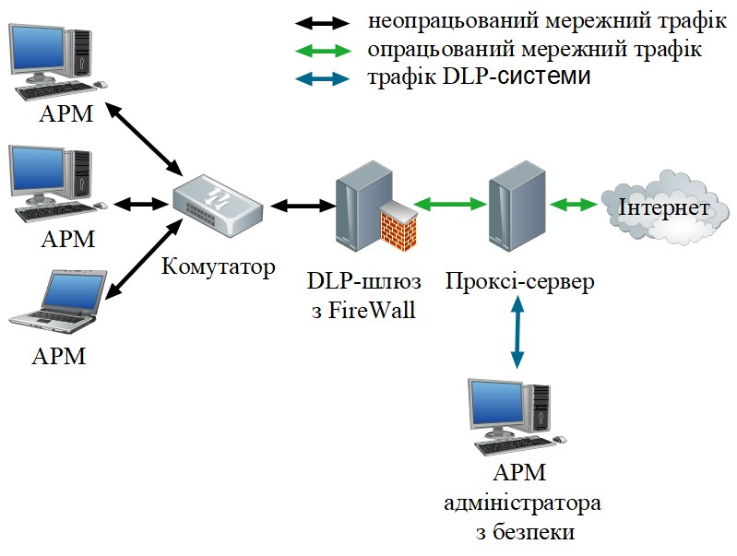

Рисунок 1.2 – Схема шлюзового DLP-рішення в режимі блокування

- режим моніторингу – згідно з цим варіантом система обробляє не прямий, а дубльований трафік. При цьому система захисту може працювати тільки в режимі моніторингу. Підозрілий трафік не блокується, а зберігається для подальшого його аналізу співробітниками відділу ІБ. В цьому випадку для процесу впровадження потрібно налаштувати DLP-систему і направити на нього трафік, наприклад, за допомогою керованого комутатора з портом дублювання. Функціональна схема шлюзового рішення, що працює в режимі моніторингу, представлена на рисунку 1.3.
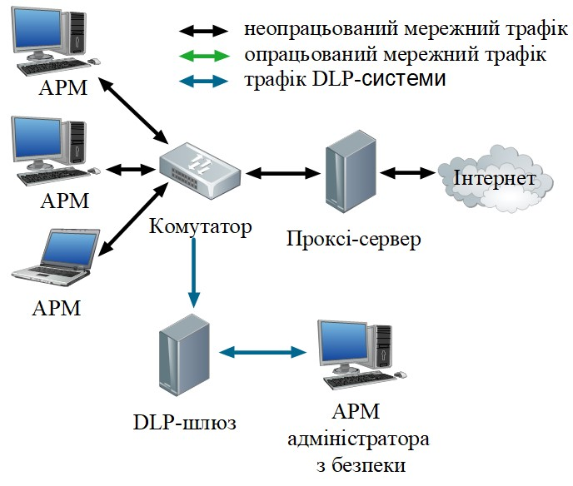

Рисунок 1.3 – Схема шлюзового DLP-рішення в режимі моніторингу

Здавалося б, перша схема, яка дозволяє не тільки виявляти, але і запобігати витоку конфіденційної інформації, однозначно краще. Однак, її застосовують відносно рідко. Проблема полягає в істотному зниженні швидкодії роботи каналу зв’язку, для контролю якого використовується DLP-система. В результаті виникає два типи ризиків. По-перше, це можливість помилкового спрацьовування, коли блокуються легально передані дані. По-друге, ризик відмови самої DLP-системи (високі навантаженнях на систему), при якому буде перекритий весь канал. Таким чином, перша схема може вплинути на безперервність роботи компанії. Тому, її використовують рідше простого моніторингу мережевого трафіку і майже ніколи не застосовують у великих організаціях. Використання в шлюзовий DLP-системі лише одного комп’ютера помітно полегшує її обслуговування. Всі правила обробки трафіку і використовувані політики застосовуються один раз, після чого відразу починають діяти для всіх співробітників організації. Іншою перевагою шлюзових DLP-систем є високий ступінь захищеності від несанкціонованого втручання в її роботу з боку користувачів корпоративної мережі – відключення, зміни політик безпеки та ін. Працюючи на окремому сервері, вона недоступна нікому, крім обслуговуючого персоналу і співробітників відділу ІБ. До недоліків шлюзових DLP-систем можна віднести: обмеження області застосування до якого відноситься проблематичність контролю деяких видів мережевого трафіку. Особливо великі труднощі виникають з зашифрованими мережевими пакетами, що передаються по протоколах сімейства SSL. Також можна відзначити неможливість перехоплення трафіку з IM, які останнім є популярними в нашій країні.
Хостові DLP-рішення (DLP Endpoint) – засновані на використанні спеціальних агентів, які встановлюються на кінцевих вузлах (тобто настільні ПК, ноутбуки тощо) в ІТС. Це ПЗ виконує такі завдання: контролює діяльність користувачів комп’ютерів, не дозволяючи їм виходити за рамки встановленої політики безпеки, реєструє всі дії операторів і передає їх в централізоване сховище, дозволяючи співробітникам відділу ІБ отримати повну картину того, що відбувається. Хостове рішення здатне забезпечити захист від всіх можливих КВД, характерних для даного типу пристрою, таких як:
- копіювання на USB-носії;
- копіювання на CD / DVD;
- копіювання в мережеві папки;
- відправка даних по факсу, або на друк.
- контроль за способом відправки конфіденційних даних користувачами, доступом до них.
В свою чергу, хостові рішення дозволяють захищати мережні протоколи, такі як електронна пошта, веб (HTTP / HTTPS / FTP) і обмін миттєвими повідомленнями (ІМ).
Рішення на базі агента дає такі можливості:
- моніторинг (дозвіл передачі даних);
- запобігання (блокування передачі даних);
- оповіщення (оповіщення адміністратора і кінцевих користувачів);
- шифрування (забезпечення шифрування даних перед передачею);
- карантин (переміщення на карантинне зберігання до моменту авторизації).
Крім цього, агент дозволяє сканувати внутрішні жорсткі диски на предмет пошуку конфіденційних даних. Наявність агента DLP особливо актуальна для ноутбуків, які можуть бути відключені від корпоративної мережі і підключені до менш захищеної мережі (наприклад Wi-Fi за межами контрольованої зони (КЗ) або до домашньої мережі). Використання програм-агентів обмежує сферу застосування хостових DLP-систем: вони здатні бачити лише локальні або мережні пристрої, підключені безпосередньо до тих комп’ютерів, на яких вони працюють. Функціональна схема хостового DLP-рішення представлена на рисунку 1.4.
До переваг хостового рішення DLP-систем відносяться широкі можливості по контролю користувачів. Працюючи безпосередньо на кінцевих станціях корпоративної мережі, вони можуть не тільки контролювати “не пов'язані з роботою” КВД, а й виконувати цілий набір інших функцій. Деякі розробники DLP-систем використовують цю можливість, наприклад, для виявлення випадків нецільового використання комп’ютерів працівниками. Основним недоліком хостових DLP-систем є більш складний процес впровадження в експлуатацію та подальше адміністрування.
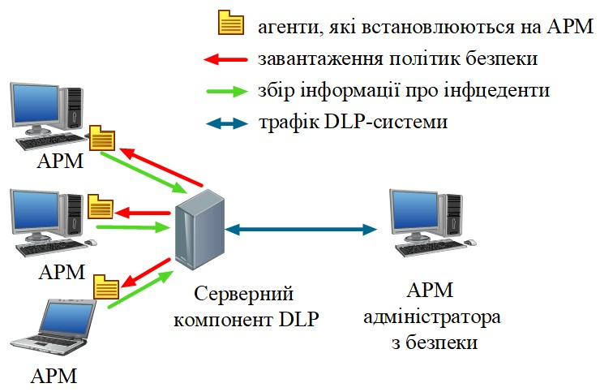

Рисунок 1.4 – Схема хостового DLP-рішення

При їх розгортанні в ІТС необхідно не тільки встановити і налаштувати серверний компонент, але і встановити програму-агента на кожен комп’ютер корпоративної мережі. Звичайно, обходити кожне АРМ і вручну запускати на ньому дистрибутив не доведеться. Розробники DLP-систем пропонують способи автоматизованої установки агентів. Найчастіше використовуються можливості серверного компонента або групові політики Windows. Так і для адміністрування системи захисту. Для роботи агенти використовують політики, завантажені безпосередньо на локальні комп’ютери, на яких вони встановлені. Таким чином, при будь-якій зміні правил безпеки адміністратор повинен забезпечити їх поширення на всі кінцеві станції мережі. Здійснюється це зазвичай знову ж за допомогою серверного компонента або групових політик Windows. Також можна відзначити меншу захищеність хостових DLP-систем від несанкціонованого втручання в їх роботу з боку користувачів мережі. Працюючи на комп’ютері, до якого співробітник організації має безпосередній доступ (а часто ще й права локального адміністратора), програма-агент потенційно може бути вивантажена з пам’яті. В цьому випадку ПК випадає зі сфери контролю DLP-системи. Природно, розробники намагаються захистити свої продукти від подібного втручання. Для цього використовуються різні інструменти моніторингу завантаження та безперервності роботи всіх встановлених агентів з відправкою повідомлень адміністраторам безпеки при виникненні потенційно небезпечної ситуації. Проте, повністю виключити ризик втручання все одно не можна [4].
Останнім часом спостерігається стійка тенденція до універсалізації DLP-систем. Майже не залишилося рішень, які можна було б назвати суто хостовим або шлюзовим. Ідеальним підходом є використання шлюзового та хостового DLP. Це дозволяє організувати багаторівневий захист. Навіть ті розробники, які довгий час розвивали виключно якийсь один напрямок, додають до своїх рішень модулі другого типу. Причини переходу до універсалізації DLP-рішень є дві:
- першою з них є різні сфери застосування у системах різних типів. Як було сказано вище, рішення на базі агента дозволяють контролювати всі локальні, а мережне рішення – інтернет-канали витоку конфіденційної даних. Грунтуючись на тому, що в переважній більшості випадків організація потребує повного захисту, тому потрібно використовувати обидва рішення [28];
- другою причиною універсалізації є деякі технологічні особливості і обмеження, які не дозволяють рішенням на базі агента повністю контролювати всі необхідні інтернет-канали.
Повністю заборонити використання потенційно небезпечних каналів передачі даних не можливо, але можливо поставити їх під контроль. Суть контролю полягає в моніторингу всіх даних, які циркулюють в ІТС, виявлення серед них конфіденційних і виконання операцій, заданих політикою безпеки організації. Очевидно, що основним, найбільш важливим і трудомістким завданням є аналіз даних. Саме від його якості залежить ефективність роботи всієї DLP-системи [27].

Висновок. Широке застосування ІТ в системах бойового управління ЗС України призвело до збільшення кількості загроз на кінцевих точках. Дані загрози в більшості випадків відбуваються зі сторони користувачів (інсайдерів), які навмисно або випадково порушують політики безпеки, що призводить до реалізації загроз. Але для впровадження кожного програмно-апаратного засобу від витоку окремо потрібна велика кількість кваліфікованих працівників для правильної реалізації систем захисту. Причому дані засоби мають занадто велику вартість. Тому впровадження потребує комплексного рішення для забезпечення всебічного захисту ІТС ЗС України. На сьогоднішній день існують системи попередження втрати даних (DLP) Дані системи пропонують комплексне рішення для захисту даних від витоку. Більш детально ці системи будуть проаналізовані в наступному розділі.
РОЗДІЛ 2
ХАРАКТЕРИСТИКА СИСТЕМ ПОПЕРЕДЖЕННЯ ВТРАТИ ДАНИХ

2.1 Характеристика, модель та принципи роботи системи DLP

DLP-системи представляють собою програмні або програмно-апаратні рішення, призначенні для виявлення, блокування і передачі конфіденційних даних. Конфіденційні дані ідентифікуються по різним, раніше визначеним ознакам і параметрам. Це можуть бути ключові слова, вирази, цифрові підписи документів, числові послідовності, місця знаходження документів та ін. DLP-системи створюють захищений “цифровий периметр” навколо організації, аналізуючи всю вихідну та вхідну інформацію. Інформація, яка контролюється це не тільки інтернет-трафік, але і ряд інших інформаційних потоків: документи, зовнішніх носії, принтери, мобільні носії, Bluetooth і т.д.
Системи запобігання витоку даних здійснюють аналіз потоків даних, які перетинають периметр захищеної інформаційної системи. При виявленні в цьому потоці конфіденційних даних система реагує і передача повідомлення (пакета, потоку, сесії) блокується. Виявлення конфіденційних даних в потоках даних здійснюється шляхом аналізу вмісту і виявлення спеціальних ознак: грифа документа, спеціально введених міток, значень геш-функції з певної множини і т.д.
За даними дослідницького центру компанії Symantec велика частка загроз є наслідком не навмисних дій, а саме недолугості або недбалості співробітників (людський фактор – 43%, операційні помилки – 27%). Однак 30% це навмисні дії, а саме ретельно продумане і професійне шахрайство. Щоб не допустити таких інцидентів здійснюють моніторинг дій співробітників та вводять різні обмежувальні заходи на використання тих чи інших технологій або пристроїв [1].
Результатом витоку даних за межі структурних підрозділів ЗС України може бути нанесення юридичної, фінансової шкоди, загрози національній безпеці країни, а ще гірше в умовах проведення ООС – розголошення стратегічних та оперативних даних, що призведе до можливих людських втрат.
Виходячи з сучасних загроз витоку даних, які можуть бути реалізовані з ціллю якісного та комплексного захисту даних DLP-системи повинні виконувати такі основні функції [27]:
- організувати повний контроль над потоком даних, що циркулює в ІТС ЗС України, тобто передачі даних через Інтернет з використанням E-Mail, HTTP, HTTPS, FTP, Skype, ICQ та інших додатків і протоколів;
- контроль збереження даних на зовнішні носії – CD, DVD, flash-накопичувачі, мобільні телефони і т.д.;
- захист даних від витоку шляхом контролю виведення даних на друк;
- блокування спроб пересилання/збереження конфіденційних даних, інформування адміністраторів ІБ про інциденти, створення тіньових копій, використання карантинної папки [28];
- пошук конфіденційних даних на робочих станціях і файлових серверах за ключовими словами, мітках документів, атрибутам файлів і цифровим відбиткам;
- запобігання витокам даних шляхом контролю життєвого циклу і руху конфіденційних відомостей;
- виявлення і усунення загрози втрати конфіденційних даних до їх виникнення;
Після огляду основних функцій DLP можна зробити висновок, що дані системи повинні забезпечувати цілий комплекс заходів для беззаперечної роботи даної системи та її якісної реалізації на практиці, відповідно до цього ставляться наступні завдання:
- архівування повідомлень, які пересилаються на випадок можливих у майбутньому розслідувані інцидентів;
- запобігання передачі зовні не тільки конфіденційної, але й інших небажаних даних (образливих виразів, спаму, еротики, зайвих обсягів даних тощо);
- запобігання передачі небажаних даних не тільки назовні, але й в середину інформаційної системи;
- запобігання використання працівниками державних ІР в особистих цілях;
- оптимізація завантаження каналів, економія трафіку;
- контроль присутності працівників на робочому місці [2].
Оглянувши основні функції, завдання та призначення DLP можна зрозуміти, що впровадження даної системи є беззаперечно правильним кроком в напрямку досягнення завдань з захисту даних в ІТС ЗС України від витоку. Основними перевагами є:
- запобігання фінансовим затратам, пов’язаним з витоком;
- захист важливої інформації для діяльності ЗС України;
- ефективна систему захисту від витоку конфіденційних і персональних даних;
- виявлення зовнішніх та внутрішніх (інсайдерів) зловмисників;
- можливість повного відновлення даних про комунікації та події в будь-який момент по будь-якому документу чи співробітнику;
- управління політиками безпеки та аналіз їх ефективності;
- аналіз дій співробітників на АРМ, моніторинг запуску програм, можливість ведення архіву.
Інформація – самий цінний актив ЗС України, який охоплює організаційно-штатну структуру, фінансові операції, персональні та інші стратегічно важливі дані. Створення та використання DLP-систем обумовлено тим, що велика частина традиційних засобів захисту таких як антивіруси, міжмережні екрани (Firewall) і системи запобігання вторгнень (IPS) не здатні забезпечити ефективний захист від внутрішніх порушників (інсайдерів), метою яких може бути передача даних за межі структурного підрозділу і в цілому ЗС України для подальшого використання – продажу, передачі третім особам, опублікування у відкритому доступі [28] і т.д. Вирішити проблему випадкових і навмисних витоків конфіденційних даних, покликані Data Loss Prevention (DLP) – технологія запобігання витоку конфіденційної даних. Основні завдання DLP-систем представлені на рисунку 2.1.
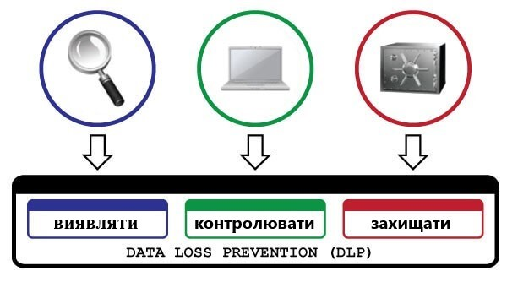

Рисунок 2.1 – Основні завдання DLP-систем

Провівши аналіз всіх основних функцій та завдань систем попередження втрати даних, можна зрозуміти, що для забезпечення комплексного захисту в ІТС потрібно вибрати необхідну модель та розібратися з принципами роботи систем DLP, щоб у повному обсязі забезпечити виконання завдань, які будуть ставитися перед системою в ЗС України.
Модель та принципи роботи системи DLP. Необхідність захисту від внутрішніх загроз була очевидна на всіх етапах розвитку засобів ІБ. Однак спочатку зовнішні загрози вважалися більш небезпечними. В останні роки на внутрішні загрози почали звертати більше уваги, і популярність DLP-систем зросла. Першими з’явилися технології мережевого моніторингу – без можливості блокування витоку через мережеві протоколи (HTTP, SMTP та ін.). Надалі почали додавати функції блокування інформації при передачі через мережу. Потім з’явилися можливості контролю АРМ за рахунок впровадження програмних “агентів”. І нарешті, з’явилися технології пошуку конфіденційної інформації на мережевих ресурсах та її захисту, якщо інформація виявлена в тих місцях, де її не повинно бути. Конфіденційна інформація при цьому задається попередньо ключовими словами, словниками, регулярними виразами, “цифровими відбитками”. В результаті пошуку система може показати – де вона виявила конфіденційну інформацію, і які політики безпеки при цьому порушуються. Далі співробітник служби безпеки може вживати відповідних заходів. Є рішення, які не просто дозволяють показати наявність конфіденційної інформації в недозволеному місці, а й переносять цю інформацію “в карантин”, залишаючи у файлі, де була виявлена інформація, запис – куди перенесена конфіденційна інформація і до кого звернутися за отриманням доступу до цієї інформації.
Відповідно з розвитком DLP, зростали і вимоги до даних систем. Вони повинні були забезпечувати цілу низку завдань з захисту, які були розглянуті вище, можливості сканування та контролю всього вхідного та вихідного трафіку задля виявлення та запобігання витоку даних в ІТС. Кожна система в залежності від архітектури мала певні модулі на які покладався обов’язок виконання цих вимог. Дані модулі є основою якісного функціонування системи запобігання витоку даних, які в сукупності створюють модель DLP та забезпечують унеможливлення витоку даних.
На поточний момент існує досить багато DLP-рішень, що дозволяють визначати і запобігати витоку даних з тих чи інших каналів. Однак дійсно комплексних рішень, що покривають всі існуючі канали, значно менше. У цих умовах надзвичайно важливим стає вибір технології, що забезпечує захист від витоку даних з максимальною ефективністю і мінімальною кількістю помилкових спрацьовувань. Перше, чому слід приділити увагу при виборі DLP-рішення – це те, як дане рішення здійснює аналіз переданої інформації і які технології використовуються для визначення наявності конфіденційних даних. Але для проведення аналізу потрібно виявити серед всього потоку даних, що циркулює в ІТС, ту інформацію яка є конфіденційною. Для цього потрібно розглянути модель DLP-системи, яка представлена на рисунку 2.2.
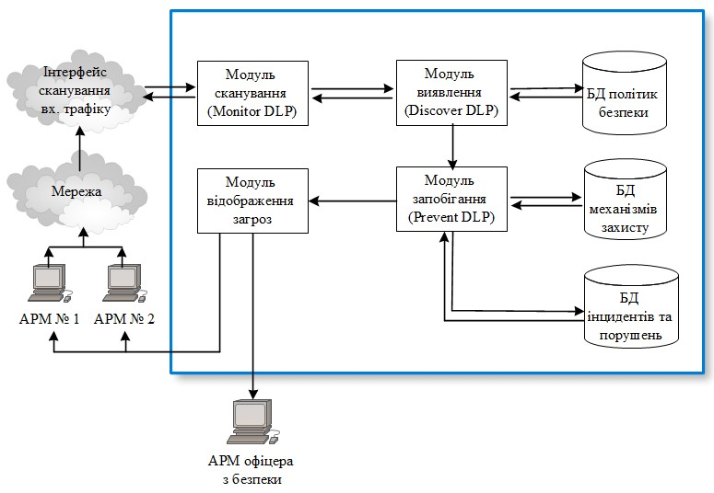
Рисунок 2.2 – Модель DLP-системи

Дана модель являє собою стандартну схему роботи DLP-системи та складається компонентів (модулів та БД), які виконують визначені функції для забезпечення збереження даних від витоку. Для розуміння принципів роботи даної моделі далі буде проаналізовано кожен компонент системи:
Модуль сканування (Monitor DLP) – дозволяє збирати, відслідковувати і документувати дані, що передаються по всій мережі протягом усього часу спостереження. Модуль сканування захищає динамічну інформацію (Data-in-Motion) та має такі можливості:
- виявлення конфіденційних даних;
- захоплення і індексація за весь мережевий трафік;
- класифікація мережевого трафіку;
- моніторинг доступу до внутрішніх файлів.
Найпоширенішими засобами сканування є:
- статистичний (“поведінковий”) аналіз інформації по користувачах – якщо користувач має доступ до конфіденційної інформації, і в той же час він відвідує певні сайти (web-storage, web-mail, хакерські і т.д.), то він потрапляє в “групу ризику” і до нього можуть застосовуватись додаткові обмежуючі політики безпеки;
- пошук по словниках – за точним збігом слів, в деяких випадках з урахуванням морфології;
- порівняння за типами файлів – політиками безпеки може бути заборонено надсилання зовні деяких типів файлів. При цьому, якщо користувач змінить розширення файлу, то система все одно повинна виявити тип файлу і вжити необхідні заходи;
Модуль виявлення (Discover DLP) – дозволяє визначити, чи піддаються ваші конфіденційні дані ризику, і встановити їх місце розташування. Модуль виявлення захищає статичну інформацію (Data-at-Rest) та має такі можливості:
- перевірка даних, що знаходиться на всіх доступних ресурсах (CIFS, NFS, HTTP (S), FTP, Sharepoint, MS SQL);
- виявлення місцезнаходження конфіденційних даних і визначення власника вмісту;
- індексація всього вмісту і подальший пошук конфіденційної даних;
- реєстрація та генерування сигнатур;
База даних політик безпеки – включає в себе систему звітності та набір політик безпеки експонованих DLP-рішенням, які допомагають уникати деяких проблем і складнощів при впровадженні. Політики безпеки встановлюються адміністратором мережі або можуть впроваджуватись вендором, в залежності від бажання власника ІТС;
Модуль запобігання (Prevent DLP) – забезпечує захист від витоку даних шляхом контролю за даними, які залишають межі мережі з будь-якого каналу витоку (електронна пошта, веб-пошта, засоби обміну миттєвими повідомленнями по протоколах HTTP / HTTPS і FTP). Модуль запобігання захищає динамічну інформацію (Data-in-Motion) та має такі можливості:
- захист корпоративної електронної пошти шляхом інтеграції з шлюзами MTA і використання протоколу SMTP для блокування, повернення, шифрування, переміщення в карантин і перенаправлення повідомлення;
- контроль трафіку завдяки інтеграції з веб-проксі, що підтримує протокол ICAP;
- виявлення і контроль конфіденційних даних;
База даних механізмів захисту – являє собою набір механізмів захисту таких як:
DCM (Described Content Matching) механізм пошуку даних за ключовими словами, регулярними виразами – система синтаксичного аналізу текстових фрагментів по формалізованому шаблону. Заснована на системі запису зразків для пошуку. Застосовується до неструктурованих даних та використовує ідентифікатори, які можна описати заданим форматом, наприклад: номери наказів, телефонів, адреси e-mail, номери паспортів, ліцензійні ключі та ін.;
технології цифрових відбитків – є найбільш широко використовуваним механізмом, при якому виробляються певні математичні перетворення початкового файлу (алгоритми перетворень виробниками не розкриваються). Процес перетворення будується наступним чином: початковий файл – математична модель файлу – цифровий відбиток. Такий процес дозволяє істотно скоротити обсяг оброблюваної інформації (обсяг цифрового відбитка не більше 0,01 відостка від обсягу файлу) [29]. Цифрові відбитки потім розміщуються в базі даних (Oracle, MS SQL) і можуть бути продубльовані в оперативній пам’яті пристрою, що здійснює аналіз інформації. Відбитки потім використовуються для порівняння та аналізу даних, що передається. Ця технологія стійка до різних текстових кодувань і мов, використовуваних в тексті. Включає в себе два механізми пошуку такі як:
- IDM (Indexed Data Matching) використовує цифрові відбитки з неструктурованих даних (текстові документи, тексти листів, коди програм). Цифрові відбитки дозволяють визначити чи новий документ схожий з вихідним. Завдяки цьому методу, система DLP може відстежувати не тільки вихідний файл, але і схожі на нього (якщо хтось скопіював частину документа, зберіг його в іншому форматі, видалив деякі слова, змінив місце розташування абзаців і т.д).
- EDM (Exact Data Matching) використовує цифрові відбитки зі структурованих (табличних) даних. Принцип роботи схожий на IDM. Прикладами структурованих даних можуть бути списки співробітників і т.п.;
VML (Vector Machine Learning) є системою, яка самостійно навчається, її можна назвати “штучним інтелектом”. Технологія працює наступним чином. Спочатку системі для навчання необхідно надати достатньо велику кількість однотипних документів (бажано не менше 50), на які необхідно звертати увагу. Далі необхідно надати документи, які можуть бути на них схожими і викликати помилкові спрацьовування. Система їх проаналізує, зрозуміє різницю між ними і надалі сама зможе розрізняти конфіденційну інформацію;
База даних порушників – отримує дані про користувачів від модуля запобігання, які мали на меті порушити політику безпеки ІТС. Збирає, узагальнює та зберігає ці дані на протязі всієї роботи DLP-систем. У разі повторної реалізації спроби загрози взаємодіє з модулем запобігання;
Модуль відображення – виконує функції виводу даних на АРМ оператору з безпеки про всі події, які відбуваються в ІТС та відправляє повідомлення користувачам про їхні неправомірні дії в мережі [3].
Після цього, якщо користувачі хочуть виконати певні дії в мережі, наприклад переслати повідомлення електронною поштою, DLP-система відправляє цю подію на інтерфейс сканування для перевірки правомірності виконання цієї дії.

2.2 Порівняльна характеристика сучасних DLP-систем

На сьогоднішній день серед засобів ІБ є десятки DLP-систем. Іноземні країни нарощують потужності на ринку і перед споживачами, підприємствами та організаціями постає вибір. Порівняти характеристики кожної системи та обрати ту, яка найкраще підійде для виконання завдань, які будуть ставитися в конкретній організації завдання не з легких. Тому потрібно провести порівняльну характеристику цих систем. Основними складовими будь-якого порівняння є перелік критеріїв по яким воно буде проводитись. Їх кількість залежить від ряду факторів: ступеня глибини дослідження, а також ступеня різновидностей між системами, які ми хочемо виділити. В той же час важливо не тільки кількість порівняльних критеріїв, але і розгорнуті відповіді по кожному з них, так як системи, які ми порівнюємо можуть істотно відрізнятися навіть на цьому рівні.
Відповідно до цього принципу були відібрані критерії, порівняння відносно яких допоможе спростити для замовника (у нашому випадку ЗС України) вибір DLP-системи для практичного впровадження в ІТС. До деяких з критеріїв були додані пояснення. Для зручності всі порівняльні критерії були розділені на категорії.
На основі раніше проведеного аналізу для порівняння було обрано 4 лідерів по виробництву DLP-систем згідно звіту Gartner та їхньої нової версії “магічного квадрату” [5]. Рейтинг DLP-систем згідно звіту Gartner представлено на рисунку 2.3.
До цього рейтингу увійшли такі системи запобігання витоку даних, як:
- ForcePoint;
- Symantec;
- GTB;
- InfoWatch.

Рисунок 2.3 – Рейтинг DLP-систем згідно звіту Gartner

Порівняльна характеристика лідерів ринку DLP-систем представлена в додатку. З даної порівняльної характеристики можна зробити висновки по даним DLP-системам:
ForcePoint (раніше Websense) – світовий лідер в області технологій захисту веб, електронної пошти та даних, яка забезпечує ІБ для більш як 50 тисяч організацій по всьому світу. ForcePoint була заснована у 1994 році під назвою NetPartners. У 1999 році була перейменована в Websense. Віце-партнери Vista придбали Websense в 2013 році. Згодом Websense придбав постачальника мережевого обладнання Stonesoft від Intel та була перейменована в об’єднану компанію ForcePoint. ForcePoint пропонує програмні мережні рішення та рішення на базі агента з безпеки, які дозволяють організаціям блокувати шкідливий код, запобігати витоку конфіденційних даних і забезпечить дотримання політик безпеки з використання Інтернету та ІБ. Інтерфейс DLP-системи ForcePoint представлено на рисунку 2.4. Відповідно до проведеної порівняльної характеристики можна виділити преваги та недоліки даної системи DLP:
Переваги:
- контроль всіх можливих каналів витоку;
- можливість відстеження переміщення не тільки текстових документів, але й бінарних файлів (аудіо, відео та інших);
- можливість шифрування поштових повідомлень, що дозволяє забезпечити централізоване керування шифруванням електронних повідомлень при обміні з партнерами та клієнтами;
- вбудований довідник веб-ресурсів;
- морфологічний аналіз.
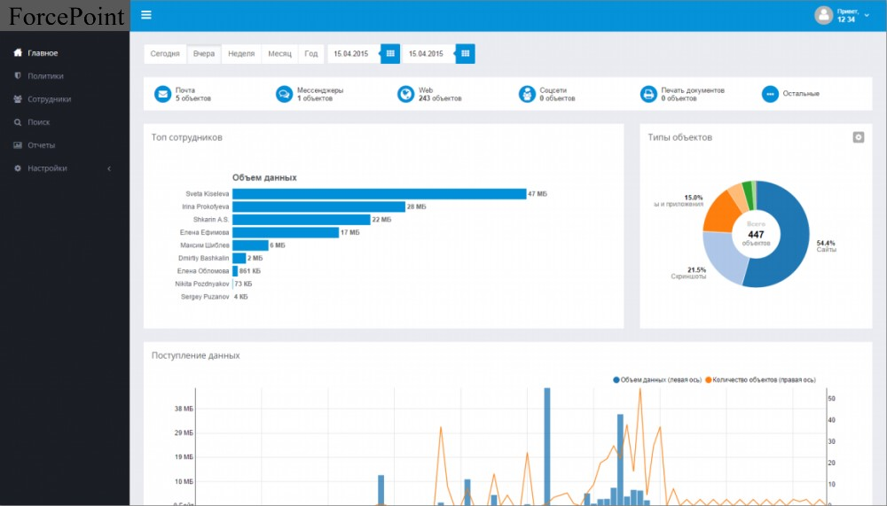

Рисунок 2.4 – Інтерфейс DLP-системи ForcePoint

Недоліки:
- відсутність розпізнавання голосового трафіку;
- висока вартість;
Symantec – американська компанія признана світовим лідером на ринку DLP-рішень. Це відбулось після купівлі у 2007 році компанії Vontu, яка є масовим виробником DLP-систем. З 2008 року Symantec DLP була офіційно представлена і на ринку СНД. В кінці 2010 року Symantec першою з іноземних компаній локалізувала свої DLP-продукти для нашого ринку. Інтерфейс DLP-системи Symantec представлено на рисунку 2.5.
Розглянувши DLP-систему та провівши огляд її основних функцій та можливостей можна виділити переваги та недоліки даного програмного продукту;
Переваги:
- можливість заблокувати витік будь-якими каналами, які контролюються;
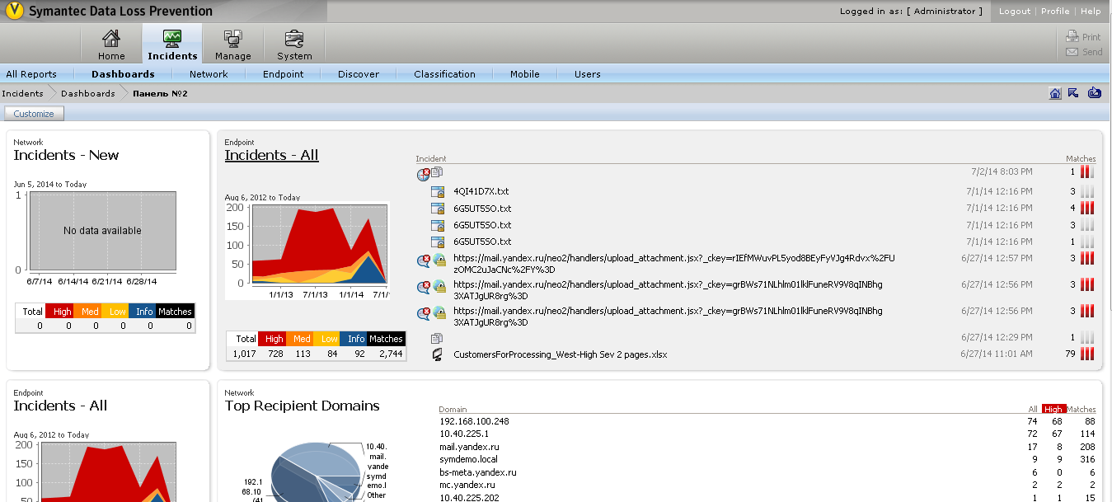

Рисунок 2.5 – Інтерфейс DLP-системи Symantec

- вбудований довідник веб-сайтів, можливість масштабування, розвинутий агент для аналізу подій на рівні робочих станцій, велика кількість методів для аналізу: контентний, цифрові відбитки, автоматичне навчання, аналіз контексту, гібридний аналіз;
- значний міжнародний досвід впровадження з іншими продуктами Symantec;
- підтримка великого числа мережевих протоколів для перехоплення та аналізу даних;
- модуль Data Insight (аналіз прав доступу на сховищах, аналіз доступу на сховищах та інші);
- контроль мобільних пристроїв під управлінням Android та IOS;
- можливість відстеження руху даних, як в середині інфраструктури, так і за її межами;
- можливість відстеження переміщення не тільки текстових документів, але й бінарних файлів (аудіо, відео та інших).
Недоліки:
- відсутність можливості контролю популярних ІМ-протоколів (компенсується контролем буфера обміну і контролем звернення додатків до конфіденційних файлів);
- відсутність обробки на агентах табличних даних;
- високу вартість;
GTB – американська компанія, заснована в 2005 році. Завдяки власним напрацюванням в області ІБ має великий потенціал розвитку. На ринку СНД з’явилась у 2012 році та успішно реалізована у декількох корпоративних проектах. Інтерфейс DLP-системи GTB представлено на рисунку 2.6.

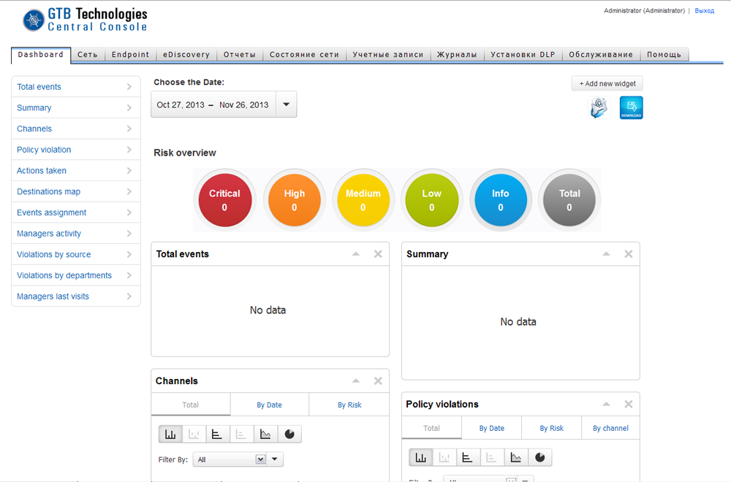

Рисунок 2.6 – Інтерфейс DLP-системи GTB

Провівши детальний огляд даної DLP-системи можна перерахувати преваги та недоліки даного програмного продукту.
Переваги:
- інтеграція з системами моніторингу та управління подіями ІБ;
- наявність попередньо встановлених шаблонів пошуку конфіденційних даних;
- велика кількість протоколів, які підтримуються для аналізу та перехоплення;
- контроль сервісів зберігання даних у “хмарі”;
- можливість перевірки мережі на наявність несанкціонованих копій конфіденційних документів;
- можливість відстеження не тільки текстових документів, а й бінарних файлів (аудіо, відео та інші);
- покращенні та доповненні технології лінгвістичного аналізу та аналізу контенту;
- контроль буферу обміну та тимчасових файлів;
- можливість шифрування даних на пристроях в залежності від умов, які склалися;
- можливість шифрування поштових повідомлень, що дозволяє забезпечити централізоване керування шифруванням електронних повідомлень при обміні з партнерами та клієнтами;
- відстеження помилкового відправлення поштових повідомлень, для зведення до мінімуму ризиків зв’язаних з тим, що секретна інформація потрапляє до небажаного отримувача.
Недоліки:
- відсутність контролю пошукових запитів;
- тільки англомовна документація;
- часткова локалізація для країн СНД;
- відсутність розпізнавання голосового трафіку;
- відсутність морфологічного аналізу.
InfoWatch – російська компанія, яка в 2003 році відокремилась від “Лабораторії Касперського”. За підсумками 2016 року InfoWatch займає більше третини російського DLP-ринку. InfoWatch пропонує повний спектр DLP-рішень для замовників, починаючи від середнього бізнесу і закінчуючи великими корпораціями і державними структурами. Інтерфейс DLP-системи InfoWatch представлено на рисунку 2.7.

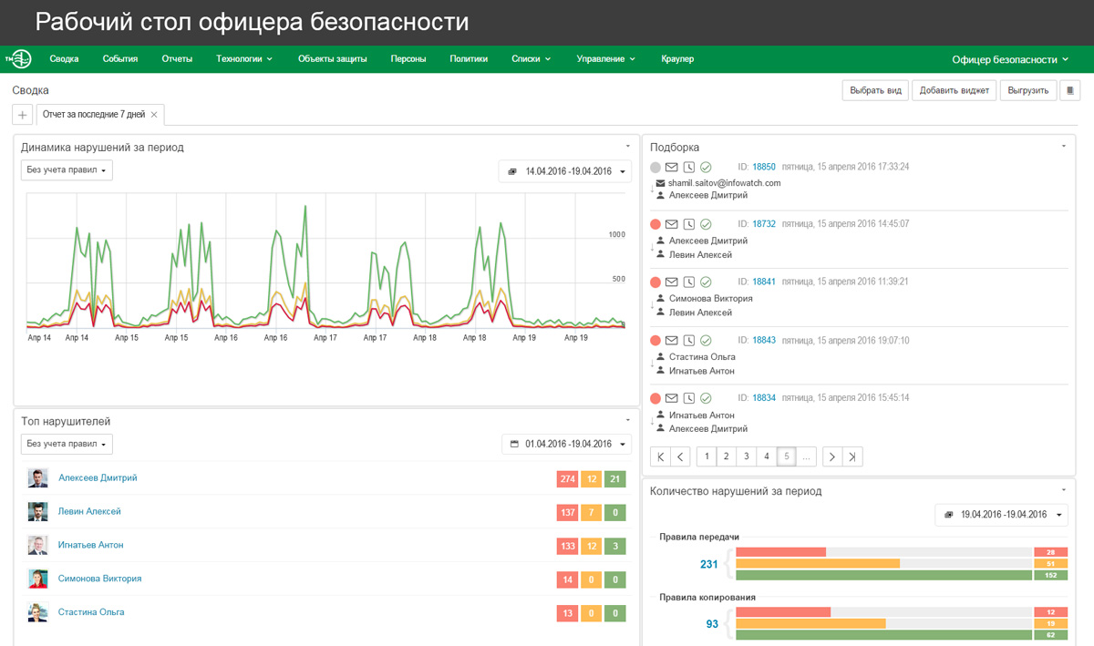
Рисунок 2.7 – Інтерфейс DLP-системи InfoWatch

Аналіз даного програмного продукту дає змогу визначити переваги та недоліки даної DLP-системи.
Переваги:
- розвинений функціонал;
- уникальні запатентовані технології аналізу трафіку;
- морфологічний аналіз;
- вбудований довідник веб-ресурсів;
- велика кількість встановлених конфігурацій і політик для різних галузей;
- контроль дій співробітників, що перебувають під підозрою.
Недоліки:
- відсутність контролю за діями користувачів на робочих станціях;
- проблематика у впровадженні для середньої ланки;
- висока вартість [6].

2.3 Розробка схеми застосування DLP-системи для захисту інформаційної інфтраструктури Збройних Сил України

Починаючи з часів анексії автономної республіки (АР) Крим та збройного конфлікту на сході країни кількість кібернетичних атак на ресурси ЗС України значно збільшилась, тому питання витоку даних, навіть тих, які не є секретними стало серйозною проблемою, так як інформація є найціннішим активом для ЗС та в цілому для України. Тому на сьогоднішній день потреба впровадження апаратно-програмних та програмних засобів для унеможливлення витоку даних стає дуже гостро. Окреме використання засобів захисту не дає можливість забезпечити комплексний підхід для унеможливлення витоку даних. Тому ЗС України потребують комплексного рішення для вирішення даної проблеми. Запропонована система повинна поєднувати в собі всі засоби захисту для унеможливлення витоку даних. В результаті проведеного аналізу в попередніх розділах, було зроблено висновок та була запропонована схема реалізації системи попередження втрати даних для ІТС ЗС України. Схема представлена на рисунку 2.8 являє собою варіант застосування DLP-системи починаючи від військових частин, оперативних командувань (ОК) закінчуючи Генеральним штабом (ГШ) ЗС України.
Далі розглянуто варіанти впровадження DLP у:
- військових частинах (в/ч);
- оперативних командуваннях;
- Генеральному штабі.
Військові частини – зважаючи на те, що в в/ч буде зосереджена незначна кількість користувачів, тому раціональним рішенням є встановлення хостових рішень DLP-систем, які будуть реалізовані на АРМ (кінцевих вузлах) у підрозділах. Серверним компонентом буде виступати окремий АРМ доступ до якого буде мати тільки оператор з безпеки
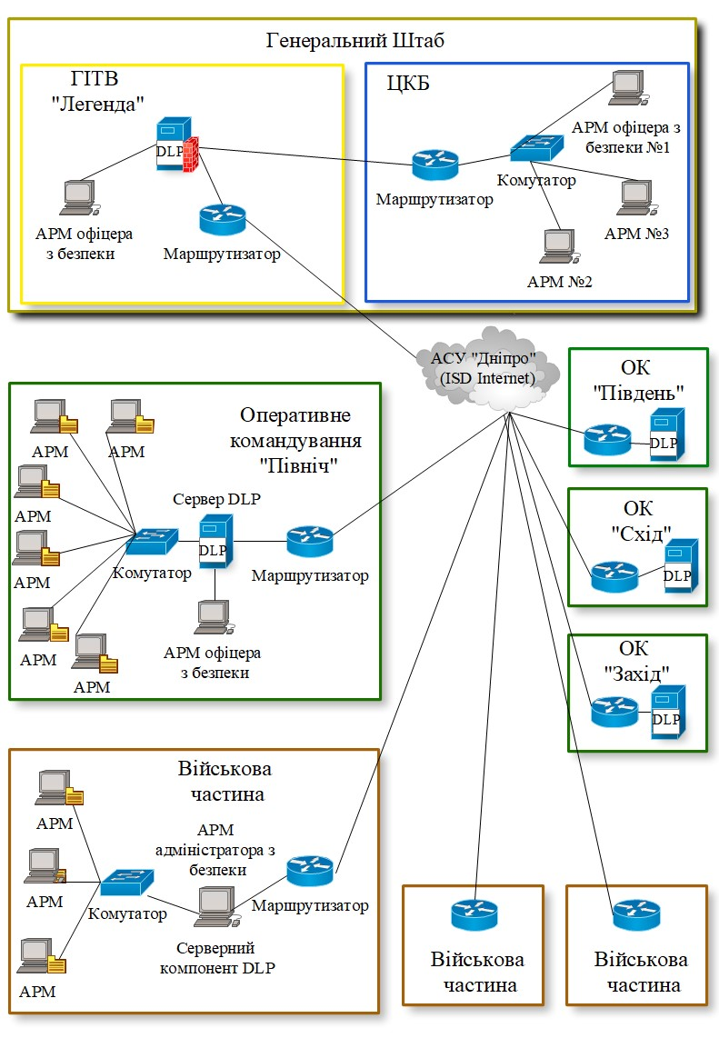
Рисунок 2.8 – Схема застосування DLP в ЗС України
(адміністратор мережі) та обслуговуючий персонал. Система буде здійснювати контроль за всіма діями користувачів в мережі, включаючи можливі варіанти реалізації загроз та буде приймати заходи для запобігання витоку даних за межі ІТС. Система буде автоматично надавати звіти про стан подій в мережі, інциденти та користувачів, які мали на меті реалізувати загрозу в ІТС. Завданням оператора з безпеки в свою чергу буде проведення аналізу кожного звіту, створення та відправлення загального звіту за в/ч в центр кібернетичної безпеки (ЦКБ) для подальшого розгляду та прийняття рішень по інцидентах та користувачах.
Оперативні командування – в даному виді кількість користувачів та потік даних, який буде циркулювати в ІТС буде більш значним, ніж у військових частинах. Тому реалізація DLP-системи у даному випадку потребує рішення з встановленням окремого серверу для збору та опрацювання даних з всіх в/ч, які підпорядковуються даному ОК. На користувацьких АРМ також будуть встановлюватись хостові рішення DLP. Відмінністю від попереднього варіанту впровадження є те, що весь потік даних, який циркулює в ІТС ОК буде направлятись не на АРМ оператора з безпеки, а на окремий сервер. В даному варіанті робота оператора з безпеки передбачає адміністрування сервера, аналіз звітів, створення та відправлення загального звіту за ОК в ЦКБ.
Генеральний штаб – буде включати в себе два підрозділи, які будуть займатися моніторингом та виявленням інцидентів у всій ІТС ЗС України. Це такі підрозділи як: ЦКБ (центр кібернетичної безпеки) та ГІТВ (головний інформаційно-телекомунікаційний вузол). В ГІТВ будуть розміщені сервери, які будуть забезпечувати роботу всієї системи запобігання витоку даних в ІТС ЗС України. Весь потік інформації, який буде циркулювати в ІТС буде підлягати моніторингу в ГІТВ. Можливі випадки реалізації загроз, які були помічені ГІТВ та звіти з структурних підрозділів будуть передаватись в ЦКБ, де оператори з безпеки будуть приймати рішення по даним інцидентам та користувачам.
Дана схема дасть змогу контролювати та запобігати витоку всього потоку даних, який циркулює в ІТС ЗС України. Існує варіант розробки власної системи запобігання витоку даних вітчизняного виробництва. Для виконання такого завдання буде потреба залучення великої кількості кваліфікованих військових та цивільних спеціалістів для реалізації поставленого завдання. Але цей процес є дуже трудомістким та довготривалим. Даний варіант є ідеальним в плані безпеки, так як це буде суто вітчизняна розробка, яка буде офіційно сертифікована державною службою спеціального зв’язку та захисту інформації (ДССЗЗІ). Але витрати в такому випадку будуть значно вищими. Тому раціональним рішенням є використання готових програмних продуктів для заощадження часу та коштів.
Після проведеної порівняльної характеристики сучасних DLP-систем згідно звіту Gartner для можливого впровадження в ІТС ЗС України було обрано Symantec DLP, дана система володіє функціями, які в повному обсязі забезпечують вимоги, а ціна впровадження є рентабельною для ЗС України. Хоча лідером у виробництві DLP є ForcePoint, але впровадження даної системи є занадто коштовним. Щодо InfoWatch, то дана система має свої переваги, включаючи невелику вартість, але вона виробляється в Росії і ПЗ, яке надходить від країни агресора може нанести шкоду ІТС ЗС України та в тіньовому режимі передавати дані іноземній розвідці. Якщо розглядати GTB, то дана система не маючи у своєму арсеналі значної кількості переваг, відрізняється високою ціною впровадження, тому дане рішення не є рентабельним для впровадження. Далі потрібно розглянути системні вимоги та вимоги до операційних систем (ОС) та вартість впровадження системи втрати даних в ЗС України.
Для впровадження системи DLP на кінцевих вузлах АРМ повинні мати певні системні вимоги та вимоги до ОС для подальшого встановлення агентів Symantec DLP. Дані вимоги повинні підлягати таким критеріям:
- вимоги до ОС: Microsoft Windows 7, 8, 10; Linux;
- системні вимоги (не нижче): CPU – Pentium IV 2 ГГц та вище RAM – 2 Гб і більше; HDD – 160 ГБ і більше.
Для впровадження шлюзової системи DLP сервери повинні мати певні системні вимоги та вимоги до ОС. Дані вимоги повинні підлягати таким критеріям:
- вимоги до ОС: Microsoft Windows Server 2008 R2, Enterprise Edition (64-bit), Microsoft Windows Server 2008 R2, Standard Edition (64-bit);
- системні вимоги: CPU 1x2,4 ГГц 6 ядер, RAM 6-8 ГБ, HDD 500 ГБ
Вартість впровадження ПЗ Symantec DLP на АРМ становитиме – 35 тисяч гривень, а серверного компоненту – 50 тисяч гривень [7]. В результаті можна зробити висновок, що впровадження ПЗ Symantec DLP є комплексним підходом до забезпечення захисту даних від витоку.

Висновок. Характеристика DLP-систем дала змогу зрозуміти, які функції та завдання виконує система, а найважливіше переваги впровадження системи. Основними перевагами є: виявлення зовнішніх та внутрішніх (інсайдерів) зловмисників; управління політиками безпеки та аналіз їх ефективності; аналіз дій співробітників на АРМ, моніторинг запуску програм, можливість ведення архіву. В ході проведення дослідження було розроблено модель DLP виходячи з якої можна зробити висновок, що модулі сканування, запобігання та виявлення у взаємодії з механізмами захисту такими як: синтаксичний аналіз, цифрові відбитки та механізм VLM забезпечують виконання завдань поставлених перед системою. Основною перевагою DLP є поєднання міжмережного екрана та системи виявлення вторгнень. Завдяки цьому можливість впровадження та підтримки системи спрощується. Провівши аналіз варіантів застосування DLP-систем можна зробити висновок, що шлюзовий варіант краще застосовувати в мережах з доступом до Інтернет, коли є змога забезпечити захист для розгорнутих серверів. Цей варіант застосування дає змогу забезпечити захист від витоку через інтернет-сервіси. В свою чергу хостовий варіант краще встановлювати в мережі без доступу до Інтернет. Даний варіант встановлюється на кінцевих точках (АРМ), дозволяє контролювати дії користувачів та можливий витік через інтерфейси комп’ютера. Але даний варіант не контролює трафік, який надходить з мережі. Тому ідеальним варіантом є поєднання двох рішень, яке забезпечить повноцінний захист даних від витоку. Результатом проведеної порівняльної характеристики сучасних систем захисту від витоку став вибір Symantec DLP. Дана система є лідером у сфері виробництва систем попередження втрати даних та має низку переваг перед своїми конкурентами таких як: підтримка всіх мережевих протоколів для захисту, можливість відстеження даних за межами інфраструктури, розвинений агент аналізу подій для робочих станцій. Щодо недоліків, то дана система не має можливості контролю IM та можливості обробки на табличних даних. Але виробник заявляє, що дані недоліки будуть усунуті в новій версії системи, вихід якої планується навесні 2024 року. Тому дана система є варіантом для можливого впровадження в ІТС ЗС України. Виходячи з цього постає завдання розробки варіанту реалізації DLP для ІТС ЗС України.

РОЗДІЛ 3
РОЗРОБКА МОДЕЛІ ЗАСТОСУВАННЯ ШТУЧНИХ НЕЙРОННИХ МЕРЕЖ В DLP-СИСТЕМІ ДЛЯ ЗАХИСТУ ДАНИХ В ІНФОРМАЦІЙНО-ТЕЛЕКОМУНІКАЦЙНИХ СИСТЕМАХ
ЗБРОЙНИХ СИЛ УКРАЇНИ
3.1 Означення та основні властивості штучних нейронних мереж

Сьогодні є безперечним значним науковим та практичним інтересом до обчислювальних структур нового типу – штучних нейронних мереж. Він спричинений низкою успішних застосувань цієї нової технології, яка дозволила розробити ефективні підходи до вирішення проблем, що вважалися складними для реалізації на традиційних комп’ютерах. На назву “нейронні мережі” зараз претендують усі обчислювальні структури, які в тій чи іншій мірі моделюють роботу мозку [20]. Але таке моделювання, здебільшого, є дуже фрагментарним, і говорити про створення у найближчому майбутньому штучного мозку або навіть деякої його моделі, яка дублювала б роботу мозку найпримітивніших живих створінь, ще зарано. Такий висновок випливає з надзвичайної складності цього загадкового витвору природи. При побудові моделі мозку розглядають локальні та глобальні аспекти пізнання його функціонування. Основною глобальною характеристикою, яка істотно утруднює моделювання, є надзвичайно велика кількість базових структурних елементів. Мозок людини містить близько сотні мільярдів нейронів, кожен з яких кількома тисячами зв’язків об’єднується з іншими нейронами. Використання навіть найпростішої моделі нейрона не дозволяє побудувати модель мозку, що наближалася б за своїми глобальними показниками до реального об’єкта моделювання. До локальних характеристик слід віднести власне принципи, за якими будують модель нейрона. Останнім часом нейробіологія досягла значних успіхів у вивченні нейрона як елементарної структурної одиниці мозку. Відкрито велику кількість закономірностей, що описують його функціонування та взаємодію з іншими нейронами. Однак, як і раніше, залишаються без відповіді питання про те, яким чином реалізуються такі властиві мозку основні функції, як пам’ять та свідомість. Отже, залишається до кінця не з’ясованим зв’язок між локальними характеристиками нейрона та глобальними функціями мозку. Але саме такий зв’язок і є основою побудови штучних нейронних мереж, які моделюють функції мозку. Тому основною проблемою концептуального підходу до нейромережного моделювання є вертикальна стратифікація моделі, тобто з’ясування питання про взаємодію елементів на всіх рівнях знизу вгору. Лише шляхом вдалої координації дій великої кількості структурних елементів можливо досягти вияву якісно нової властивості всієї моделі. Успішний розвиток теорії нейронних мереж за останнє десятиліття дозволив реалізувати ряд таких глобальних властивостей. Найвідомішими з них є навчання, узагальнення та абстрагування. Властивість навчання проявляється у здатності нейронної мережі змінювати свою поведінку в залежності від стану навколишнього середовища. Завдяки саме цій властивості нейронні мережі привертають до себе значну увагу. Існує велике розмаїття алгоритмів навчання нейронних мереж, кожен з яких має свої сильні та слабкі сторони, але сьогодні ще не сформовано єдиної думки про те, чому можна навчити нейронну мережу і як таке навчання має проводитись. Властивість узагальнення дає можливість нейронній мережі знижувати чутливість до незначних флуктуацій вхідних сигналів. Ця властивість дуже важлива для об’єктів, які існують у реальному середовищі. Особливістю нейромережного підходу в даному випадку є те, що узагальнення – це результат властивостей структури, а не роботи спеціальної програми на традиційному комп’ютері. Властивість абстрагування дозволяє створювати на нейронній мережі нову сутність, виходячи з аналізу вхідної інформації. Особливо ця властивість проявляється для задач розпізнавання образів. Завдяки їй нейромережа може створювати деякий ідеальний образ, керуючись вхідною інформацією, яка має деякі властивості цього образу [21].
Прискорений розвиток високих технологій став причиною значного зростання актуальності сфер наукової діяльності, що пов’язані з математичним моделюванням процесів та явищ. Моделювання реальних об’єктів навколишнього світу, як правило, супроводжується значними труднощами, які виникають ще на етапі постановки задачі. Ці труднощі частіше за все є наслідком недосконалості обчислювальних методів та засобів їх реалізації. Особливо актуальними є задачі, що мають некоректну постановку, для яких відсутні оптимальні алгоритми їх розв’язку. Власне кажучи, при розв’язанні таких задач найчастіше використовують штучні нейронні мережі (ШНМ). На сьогодні не існує загально визнаного означення штучних нейронних мереж, але важливо відрізняти їх від біологічних нейронних мереж, які є незмірно складнішими від тих математичних моделей, на основі яких побудовані ШНМ. Сучасні штучні нейронні мережі складаються з великої кількості простих процесорних елементів із деякою кількістю локальної пам’яті (нейронів), об’єднаних за допомогою дискретних або неперервних комунікаційних каналів. Задачі, що розв’язують на ШНМ, підлягають декомпозиції на множину локальних задач, кожна з яких може бути розв’язаною за допомогою окремого нейрону шляхом реалізації певного алгоритму обробки локальних даних. Для штучних мереж існує також поняття навчання – спеціального процесу, що забезпечує налаштування параметрів мережі з метою підвищення ефективності її функціонування. Відомо два основних підходи до навчання штучних нейронних мереж:
- навчання з учителем;
- навчання без учителя.
Навчання із вчителем пов’язане з існуванням навчальної вибірки, тобто множини пар, кожна з яких складається із вхідного вектора даних та ідеального вихідного вектора. Навчання з учителем має на меті досягнення такого стану нейронної мережі, при якому кожному з вхідних векторів навчальної вибірки відповідає максимально близький до ідеального вихідний вектор. Навчання без учителя є більш складним процесом, який базується на модифікації внутрішнього стану ШНМ на основі оцінки вхідних даних за допомогою певної кількості критеріїв та набутого в ході навчання досвіду. Для розв’язування крайових задач на ШНМ застосовують як прямі, так і ітераційні методи, а також різноманітні їх комбінації (гібридні методи). Більшість із них, в основному, зводиться до розв’язання системи лінійних алгебраїчних рівнянь, які отримують в результаті дискретизації області [19].

3.2 Передумови розвитку штучних нейронних мереж

Чи не найдивовижнішою властивістю людського мозку є здатність до самоаналізу. Природа думки цікавить вчених найрізноманітніших напрямків, починаючи з духовних основ буття і закінчуючи анатомією. Але ні висновки філософів, ні результати наукових експериментів не змогли до кінця вирішити цю проблему. Проте за останні кілька десятиліть зусилля нейробіологів та нейроанатомів увінчалися значними успіхами, головним з яких можна вважати механізм навчання нейрона. Це досягнення дозволило в 1943 році Мак-Каллоку та Піттсу в піонерській роботі сформулювати основні принципи побудови моделі нейрона, яка включала в себе механізм навчання і отримала назву формального нейрона. Наступним революційним кроком у напрямку розуміння механізму навчання стала робота Доналда Хебба, що вийшла в 1949 році. Базуючись на роботах Еудженіо Танці та іспанського нейроанатома Роман-і-Кахаля, Д.Хебб сформулював основні положення теорії, яка вказує, що глобальні механізми навчання визначаються набором правил модифікації синапсів. Згідно з цією теорією, міжнейронні синаптичні зв’язки безперервно змінюються в результаті реалізації процесу навчання. Завдяки “тренуванню” відповідних синапсів у ході навчання зростає також вплив одних нейронів на інші. Внаслідок процесів виникнення нових та інтенсифікації старих синапсів виникають нейронні ансамблі, у зв’язках яких закодована корисна інформація. Незважаючи на те, що і досі не існує обґрунтованого підтвердження цієї теорії, вона відіграла дуже важливу роль у створенні алгоритмів навчання штучних нейронних мереж. В 1952 році опубліковано ще одну роботу, яку цитують і зараз. Це була книга Ешбі, в якій висловлювалась думка про те, що адаптивна поведінка живих створінь зумовлена процесами навчання. Одержані теоретичні результати стали потужним поштовхом для дослідників штучних нейронних мереж в 50-х – 60-х роках минулого століття. На базі формального нейрона були створені перші штучні нейронні мережі спочатку у вигляді фізичних електронних моделей, а згодом побудовані і комп’ютерні моделі у вигляді алгоритмів. Уже в 1956 році було опубліковано роботи по створенню штучних нейронних мереж, навчання яких проводилось відповідно до теорії Хебба. У цих роботах для навчання нейронної мережі використовувались два протилежні процеси ― активації та гальмування, які і визначали характер синаптичних зв’язків. Найбільш вагомим досягненням того періоду було створення штучної нейронної мережі, що отримала назву персептрона. За допомогою цієї нейромережної структури вдалося вирішити велику кількість задач, серед яких передбачення погоди, обробка зображень та розпізнавання образів. Перші успіхи стали причиною значного інтересу до проблем моделювання штучних нейронних мереж. Оптимісти вважали, що єдиною перешкодою до створення штучного інтелекту залишаються лише технічні труднощі створення достатньо великої нейронної мережі. У цей період також було запропоновано ряд нових активаційних функцій для моделі формального нейрона. Сигмоїдна функція дозволила значно розширити коло задач, доступних для вирішення на персептроні. Проте невдовзі з’ясувалось, що одношаровий персептрон не є універсальним обчислювальним середовищем. Цей факт був сформульований із математичною точністю за допомогою низки теорем і дуже негативно вплинув на подальший розвиток нейронних мереж. Незважаючи на те, що на той час вже були відомі проекти багатошарових персептронів, на які не розповсюджувалась дія обмежувальних теорем, більшість проектів була згорнута. В 70-ті роки лише поодинокі ентузіасти, такі як Кохонен, Гроссберг, Андерсен, продовжували працювати в цій області. Переборюючи труднощі, пов’язані з поганим фінансуванням та відмовою від публікації робіт, вчені продовжили дослідження багатошарових персептронів. Виявилося, що обмеження, сформульовані Мінським, були надто песимістичними. Незабаром було знайдено просте розв’язання багатьох задач, які вважалися такими, що не мають розв’язку на одношаровому персептроні. На початку 80-х років інтерес до штучних нейронних мереж почав стрімко зростати. Поштовхом до такого зростання були досягнення, серед яких слід згадати мережі Хопфілда зі спеціально розробленим для них алгоритмом формування вагових синаптичних коефіцієнтів та карти Кохонена, які мають властивість самоорганізації. Але чи не найбільшим досягненням, яке викликало великий практичний інтерес, стала публікація алгоритму зворотного розповсюдження, що проявив себе як один із найперспективніших при навчанні багатошарових персептронів. За всю історію розвитку штучних нейронних мереж цей алгоритм перевідкривався декілька разів, але зараз вважають, що пріоритет належить Вербосу, який вперше сформулював його в своїй докторській дисертації в 1974 році. Як виявилося згодом, алгоритм зворотного розповсюдження також не вільний від проблем, основною з яких є відсутність гарантії того, що мережа може бути навчена за скінченну кількість кроків. При невдалій спробі навчання, як правило, роблять наступну спробу без впевненості в тому, що вона принесе кращі результати. Якщо результат навчання відповідає заданим умовам, то все одно це не гарантує того, що мережа навчена найкращим чином. Однією з відомих альтернатив для багатошарових персептронів є РБФ-мережі, тобто мережі, які ґрунтуються на радіальних базисних функціях. Вони мають свої специфічні алгоритми навчання, які в окремих випадках працюють краще, ніж алгоритми зворотного розповсюдження. Слід відмітити, що переважна більшість штучних нейронних мереж донедавна використовували модель нейрона, яка повністю відповідала або була частково модифікованою моделлю формального нейрона. Ця модель не змінювалась за останні роки настільки істотно, наскільки цього вимагали проблеми, які пов’язані з застосуванням штучних нейронних мереж. Назріла необхідність підвищення адекватності моделі, оскільки процес синаптичної передачі інформації в біологічному нейроні виходить далеко за межі тієї тривіальної схеми, що використовується у формальному нейроні. Спроби ускладнення внутрішньої структури моделі нейрона були відомі і раніше. В літературі описані моделі, що враховували біологічно важливі параметри нейрона, такі як період рефракції чи часові затримки. Використання цих моделей здебільшого призводило тільки до погіршення загальних параметрів нейромережі. Основною причиною невдач було те, що нейронну мережу з такими нейронами намагалися використати для реалізації уже відомих методів, тому нові властивості моделі були лише баластом, а не працювали на підвищення інтенсивності обробки інформації. Протягом останніх років значно активізувались дослідження, спрямовані на пошук більш ефективних моделей нейрона. В роботах запропоновані моделі, принциповою відмінністю яких є залучення до процесу обробки інформації нових характеристик, що задані внутрішніми змінними. Наступним кроком у згаданому напрямку стала робота, в якій крім внутрішніх структур даних використовувались і внутрішні процедури, які реалізують характеристичні функції, призначені для модифікації спільних структур даних прихованого шару. Сучасний стан даної області свідчить про те, що вона вже цілком довела свою перспективність та інтенсивно розвивається. За допомогою штучних нейронних мереж успішно реалізовано ряд комерційних проектів, пов’язаних із розпізнаванням зображень та звукової інформації. Але для досягнення більш значних результатів потрібна розробка нових технологій та методів обробки інформації, які базувалися б на принципово нових теоретичних основах.

3.3 Модель системи DLP на основі штучних нейронних мереж

Сучасні кібератаки та методи НСД представляють собою ланцюг складних процесів, що досить ускладнює, а інколи й унеможливлює, процедури виявлення кіберберзагроз. Використання формальних методів на основі встановлених правил, сигнатурних методів, не дозволяють ефективно запобігти сучасним кіберзагрозам. Сповільнене реагування на нові кіберзагрози призводить до значних втрат, блокування систем та компрометації великих обсягів конфіденційних даних. Для більш ефективного виявлення загроз кібербезпеки використовуються евристичні методи. Дані методи дозволяють виявляти нові загрози на основі складних алгоритмів аналізу даних. Значна кількість методів евристичного аналізу ґрунтується на методах штучного інтелекту (ШІ). Одними з методів ШІ є методи, які ґрунтуються на використанні ШНМ. Нейронні мережі використовуються в задачах виявлення, класифікації та прогнозування. ШНМ є моделлю ШІ, яка перетворює вхідні сигнали на вихідні, за допомогою нелінійних перетворень в групі штучних нейронів прихованих шарів. Суть ШІ на основі ШНМ полягає у навчанні (тренуванні) нейронної мережі на основі наданого їй зразка, або без такого, для здійснення подальшої класифікації або прогнозування на основі тренувальних даних [23].
На сьогоднішній день є актуальним використання ШІ на основі ШНМ в системі попередження втрати даних (DLP). Основною особливістю є те, що в даній системі ШНМ застосовується в задачах інтелектуального пошуку загроз кібербезпеки. Дана модель являє собою схему взаємодії DLP-системи з ШНМ та складається з компонентів, які виконують визначені функції для виявлення можливих загроз витоку даних. Для розуміння принципів роботи даної моделі далі буде проаналізовано компоненти системи. Робота системи відбувається в двох режимах:
- режим навчання ШНМ (представлено на рисунку 3.1 – Робота системи в режимі навчання);
- режим виявлення загроз (представлено на рисунку 3.2 – Робота системи в режимі виявлення загроз).

Рисунок 3.1 – Робота системи в режимі навчання

Дані, які циркулюють в ІТС ЗС Украіни мають певні характеристики. Прийняття рішення про існування певних загроз в даних здійснюється за певними правилами на підставі наявності або відсутності в цих даних сукупності ознак. Після отримання даних на вхід, модуль сканування виділяє певні ознаки і передає їх для подальшої обробки. Збір даних здійснюється за допомогою спеціальних програмних засобів (сніферів), з використанням протоколів збору даних (NetFlow, IPFIX, sFlow та інших) та протоколів збору журналів подій та логів (Syslog). Дані від сніферу поступають у вигляді мережних пакетів ІР, у інших варіантах пакетами зі службовою інформацією у відповідності до протоколу.
Вказані вхідні дані не можуть використовуватись ШНМ для виконання класифікації. Первинні вхідні дані потребують обробки. Під час первинної обробки з пакетів витягуються дані, які в подальшому використовуються для обробки ШНМ. До таких вхідних даних відносяться: дані відповідно до бази записів мережних з’єднань KDD 99; данні заголовків ІР пакетів, TCP та UDP сегментів: ІР адреси, номери портів, типи протоколів, прапори тощо. Крім того, для приведення до виду, прийнятного для обробки ШНМ ці дані зазнають нормалізації та стискання в залежності від потреби.
Наступним етапом є класифікація загроз. По суті шляхом класифікації загроз здійснюється виявлення та розпізнавання аномальних подій. Процедура класифікації здійснюється безпосередньо за допомогою ШНМ. Після модуля сканування з трафіку виділяються необхідні для роботи ознаки і передаються на вхід модуля виявлення на основі ШНМ. Використання нейронної мережі дозволяє вирішити задачу класифікації даних на конфіденційні, які підлягають підвищеному рівню ризику можливого витоку і на ті, які є відкритими.
Але ШНМ не може здійснювати та розпізнавати кіберзагрози без попереднього навчання. Класичні методи на основі ШНМ поділяються на методи навчання з вчителем, навчання без вчителя та навчання з підкріпленням. Для вирішення завдань ідентифікації кіберзагроз, як правило, використовуються перші два методи навчання.
На сьогоднішній день в задачах забезпечення кібербезпеки використовують різнотипні ШНМ. В нашому випадку буде використовуватись метод зі зворотнім розповсюдженням (ВР – Back-propagation). ШНМ зі зворотнім розповсюдженням помилки на сьогоднішній день найбільш класичний варіант застосування нейронних мереж. Дані мережі дозволяють коригувати ваги з’єднань між нейронами шляхом визначення величини помилки між бажаним значенням виходу та реальним [25].
Навчання нейронної мережі вимагає наявності навчальних даних, для яких заздалегідь відомо конфіденційні вони чи ні. В ролі бази знать для ШНМ виступає інформація, яка накопичувалась системою DLP під час роботи в режимі моніторингу (протягом 6 місяців). “Навчальні” дані надходять на перший шар нейронної мережі і за цими даними проводиться розрахунок початкових вагових коефіцієнтів. Виходи мережі можуть мати похибку в тих випадках, коли мережа ще не натренована. Для того, щоб використовувати отримані похибки для налаштування вагових зв’язків, в роботі запропоновано використовувати метод зворотнього поширення помилки. До тих пір, поки на вході є навчальні дані, нейронна мережа знаходиться в режимі навчання. В процесі навчання вагові коефіцієнти, які пов’язують між собою нейрони, поступово змінюються.
Після проведення навчання НМ наступним етапом є виявлення загроз витоку конфіденційних даних з ІТС, яке проводиться в режимі виявлення загроз. Даний режим роботи складається з модулів та БД, які використовуються в режимі навчання та включає в себе кілька етапів:
- спочатку дані, які циркулюють в ІТС через інтерфейс сканування вхідного трафіку потрапляють в модуль сканування, де дані обробляються і з них виділяються ознаки потрібні ШНМ для проведення подальших дій;
- ознаки передаються на вхід в модуль ШНМ;
- ШНМ по вхідним значенням розраховує вихідні;
- відповідно до вихідних значень ШНМ, приймається рішення про існування загрози витоку даних;
- наступним в дію вступає модуль запобігання, який використовуючи механізми захисту отримані з БД здійснює захист даних від витоку. Після цього відбувається запис ознак в базу даних інцидентів та порушень;
- надалі за допомогою модуля відображення загроз оператор з безпеки може переглянути звіти про роботу системи, характеристики даних і детальну інформацію про загрози.
Даний режим роботи відрізняється від режиму роботи в процесі навчання складом модуля виявлення на основі ШНМ, який в даному випадку складається тільки з двох етапів:
- розрахунок вихідних значень нейронної мережі;
- пристрій прийняття рішення.
Причиною такого рішення є попередньо проведене навчання ШНМ, яка володіє всією необхідною інформацією для забезпечення захисту даних від витоку.Тому даний модуль включає в себе етап розрахунку вихідних значень нейронної мережі, які потребуються для прийняття рішення, щодо існування загроз в ІТС ЗС України.
В залежності від призначення, ШНМ можуть мати у своєму складі один або декілька прихованих шарів. ШНМ, які мають більше одного прихованого шару отримали назву багатошарового персептрона
(MLP – Multilayer Perceptron), його структура включає в себе:
- вхідній шар (передаються початкові дані, які в подальшому обробляються);
- прихований шар (відбувається обробка даних);
- вихідний шар (видає результат роботи нейронної мережі).
Розглянемо більш детально основи роботи ШНМ на основі багатошарового персептрона з алгоритмом зворотного розповсюдження помилки.
Рисунок 3.2 – Робота системи в режимі виявлення загроз

Нейронні мережі представляють собою сукупність шарів, які складаються з нейронів. Кожна ШНМ складається з K шарів, кожний з яких складається з N нейронів. Кількість нейронів в кожному шарі може бути різною. Структурно шари ШНМ поділяються на вхідний, вихідний та приховані. На рисунку 3.3 представлено тришарову ШНМ з одним вхідним шаром (k = 1), прихованим (k = 2) та вихідним шаром (k = 3), де k – кількість шарів ШНМ, k ∈ [0, K].
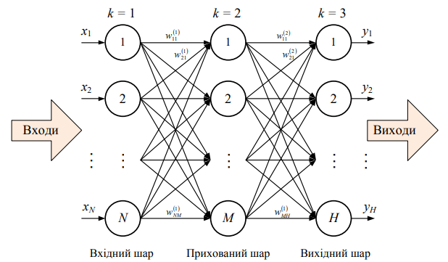
Рисунок 3.3 – Структура багатошарового персептрона

Кожний з нейронів кожного шару з’єднаний з кожним нейроном наступного шару. Дані ШНМ є повнозв’язними. Кожне з’єднання має власну вагу w. На вхід кожного шару подаються вхідні сигнали x, на виході нейрону маємо вихідні сигнали y. Для навчання ШНМ на початковому етапі генеруються малі значення випадкових величин вагових коефіцієнтів w для кожного зв’язку між нейронами шарів. Представляються вектор вхідних даних $X_{q}={(x_{1},x_{2},…,x_{N})}_{q}$ та вихідний вектор навчальних зразків даних $D_{q}={(d_{1},d_{2},…,d_{H})}_{q}$, де $X_{q}$ – вектор вхідних даних, які поступають на вхід ШНМ, $D_{q}$ – вектор навчальних зразків даних, які використовуються в процесі навчання ШНМ, $x_{N}$ – елемент вхідних даних, $d_{H}$ – елемент навчальних зразків, $N$ – кількість входів (нейронів) у вхідному шарі, H – кількість виходів (нейронів) у вихідному шарі, q – номер зразка в навчальній виборці. У ШНМ сигнали розповсюджуються у прямому напрямку від входу до виходу за усіма з’єднувальними лініями. Вхідні сигнали з першого шару подають на прихований шар без перетворень. На кожний нейрон прихованого шару подається сигнал від кожного нейрона
попереднього шару:
$S_{j}= \sum_{i=1}^{I}{x_{i}∙w_{y}},$ (1.1)
де $S_{j}$ – зважена сума сигналів j-го нейрона; $x_{i}$ – вхідний сигнал від i-го нейрона першого (вхідного) шару; $w_{ij}$ – величина вагового коефіцієнта між i-м нейроном вхідного шару та i-м нейроном прихованого шару; n – порядковий номер нейрона вхідного шару, n ∈ [1, N] ; i – порядковий номер нейрона прихованого шару, i ∈[1, I].
В основі ШНМ лежать принципи роботи біологічних нейронів. Штучний нейрон може знаходитись у двох станах: збудженому та незбудженому. Для переходу нейрона у збуджений стан на його вхід повинен податись такий рівень сигналу, який би його активував. В якості функції активації в штучних нейронах використовуються порогові та лінійні функції, гіперболічний тангенс, логістична функція, сигмоідна функція:
$F\left(S\right)=\frac{1}{1-e^{-S}},$ (1.2)
радіально-базисна активаційна функція:
$F\left(S\right)=e^{\frac{{|x-c|}^{2}}{{2a}^{2}}},$ (1.3)
де X – вхідний вектор активаційної функції; C – центр активаційної функції; σ – параметр кривої Гауса. З виходів нейронів прихованого шару отримуємо результати застосування сигмоідної функції (2) до зваженої суми сигналів j-го нейрона $S_{j}$ (1). Результуюча функція вихідних сигналів має наступний вигляд:
$y_{j}^{(k)}=F\left(\sum_{j=0}^{J}{w_{ij}^{(k)}x_{i}^{(k-1)}}\right)$, (1.4)
де $y_{j}^{(k)}$ – вихідний сигнал з j-го нейрона k-го шару ШНМ, $x_{i}^{(k-1)}$ – вхідний сигнал від i-го нейрона шару k-1; $w_{ij}^{(k)}$ – величина вагового коефіцієнта між i-м нейроном k-1 шару та j-м нейроном k-го шару; i – порядковий номер нейрона вхідного шару, i ∈ [1, I]; j – порядковий номер нейрона прихованого шару, j ∈ [1, J ].
За результатами нелінійної обробки вектора вхідних сигналів $X_{q}$ на виході ШНМ отримуємо вектор вихідних сигналів $Y_{q}=({y_{1},y_{2},…, y_{H})}_{q}$. Отриманий вектор вихідних сигналів $Y_{q}$, для навченої ШНМ, повинен дорівнювати значенням вектора навчальних зразків $D_{q}$. В іншому разі ШНМ повинна бути навчена до зазначеного результату. Суть навчання ШНМ полягає в корегуванні вагових коефіцієнтів нейронної мережі, до того стану поки значення зразків навчання та вихідних сигналів не будуть рівними $(Y_{q}=D_{q})$. Основними властивостями ШНМ, які використовуються в системах захисту інформації та кібернетичної безпеки, є можливість ідентифікувати різноманітні атаки, виявляти аномальні події та зловживання в системах та мережах, здійснювати прогнозування поведінки та процесів систем [24].
На сьогоднішній час багато вендорів-розробників засобів захисту інформації та забезпечення кібербезпеки заявляють про використання методів штучного інтелекту у власних продуктах. Методи та математичний апарат, на якому ґрунтуються дані розробки, здебільшого не розкриваються.

Висновки. Сучасні методи виявлення на сигнатурах, асоціативних правилах не дозволяють виявляти нові загрози даних, яких немає в базі даних загроз. Основним недоліком методів евристичного аналізу є значна кількість хибних спрацювань та пропуску загроз. Використання методів ШІ на основі ШНМ в засобах захисту інформації та кібербезпеки дозволить вирішити завдання інтелектуального виявлення кібернетичних загроз нульового дня. Проведені дослідження вказують на можливість підвищення ефективності засобів попередження втрати конфіденційних даних за рахунок застосування штучного інтелетку на основі ШНМ з метою забезпечення захисту конфіденційних даних від витоку. Використання ШНМ на основі багатошарового персептрона з алгоритмом зворотного розповсюдження помилки є одним з можливих варіантів застосування ШІ в DLP-системах.
На сьогоднішній день основними завданням для застосування методів на основі ШНМ є вибір структури ШНМ, функцій активації, методів навчання ШНМ та зразків навчальних даних. Пріоритетним напрямком є розвиток методів навчання без вчителя, що дозволить навчати ШНМ без втручання експерта, що дозволить усунути недолік, який пов’язаний з залежністю від зразків навчальних даних.
В цілому, проведення ООС на сході показало важливість проблеми захисту даних від витоку. Вирішенням цієї проблеми є створення комплексної системи захисту даних для унеможливлення витоку даних в ІТС. В ході проведеного аналізу було розроблено схему для впровадження DLP в ІТС ЗС України на базі ПЗ Symantec. Дана система буде функціонувати в:
в/ч – на базі встановлення хостового рішення DLP на кінцевих вузлах (АРМ) у ролі сервера буде виступати окремий АРМ;
ОК – буде встановлюватись хостове рішення DLP з виділенням окремого серверу для узагальнення даних отриманих з підпорядкованих в/ч для подальшої передачі в ГІТВ.
ГШ – в ГІТВ буде встановлюватись шлюзове рішення з виділенням окремих серверів з міжмережними екранами, які будуть проводити моніторинг та узагальнення всього трафіку ІТС та передавати випадки виявлення інцидентів та звіти з ОК у ЦКБ. В свою чергу ЦКБ буде приймати рішення по інцидентах та користувачах.
В результаті проведеного аналізу можна сказати, що використання DLP-системи на базі ПЗ Symantec дасть змогу забезпечить унеможливлення витоку даних з структурних підрозділів ЗС України.
ВИСНОВОК
Інтеграція ІТ у процес управління військами ставить перед ЗС України завдання захисту даних в ІТС від витоку. Так як в системах бойового управління для передачі конфіденційної інформації та координації дій підрозділів в зоні ООС використовуються ІТС, тому важливим аспектом є питання захисту даної мережі. З кожним днем збільшується кількість випадків реалізації загроз, які в свою чергу призводять до втрати конфіденційних даних. Тому аналіз систем попередження втрати даних та розробка варіантів можливої реалізації системи на практиці є актуальним питанням на сьогоднішній день.
На підставі проведеного дослідження, можна зробити висновок, що більшість сучасних загроз реалізуються з боку користувачів (інсайдерів) саме на кінцевих вузлах (АРМ) навмисно або випадково та призводять до витоку даних. Окреме використання засобів захисту не в змозі унеможливити витік даних з ІТС, а реалізація даних систем потребує великої кількості кваліфікованих працівників для впровадження та забезпечення підтримання функціонування кожної з них. Для комплексного захисту від витоку даних в мережі доцільно використовувати DLP-системи.
Характеристика DLP-систем дала змогу зрозуміти, які функції та завдання виконує система, а найважливіше – переваги впровадження системи. Основними перевагами є: виявлення зовнішніх та внутрішніх (інсайдерів) зловмисників; управління політиками безпеки та аналіз їх ефективності; аналіз дій співробітників на АРМ, моніторинг запуску програм, можливість ведення архіву. В ході проведення аналізу було розроблено модель DLP виходячи яка включає в себе модулі сканування, запобігання та виявлення, які у взаємодії з механізмами захисту забезпечують виконання завдань поставлених перед системою. Основною перевагою DLP є поєднання систем захисту завдяки чому можливість впровадження та підтримки системи спрощується. З проведеного аналізу рішень DLP-систем можна зробити висновок, що шлюзовий варіант забезпечить захист в мережах з доступом до Інтернет, але потребує захисту розгорнутих серверів. Він призначається для захисту інтернет-сервісів. Хостовий варіант забезпечує захист для мережі без доступу до Інтернет та встановлюється на кінцевих точках (АРМ). Його завданням є захист від дії користувачів та можливий витік через інтерфейси комп’ютера. Недоліком даного рішення є виключення контролю трафіку, який надходить ззовні. Для повноцінного захисту потрібно використовувати поєднання двох рішень, яке забезпечить захист даних від витоку. Результатом проведеної порівняльної характеристики сучасних систем захисту від витоку став вибір Symantec DLP. Дана система є лідером у сфері виробництва систем попередження втрати даних та має низку переваг перед своїми конкурентами, хоча й має деякі недоліки. Але усунення цих недоліків планується навесні 2024 року – заявляє виробник. Тому дана система є варіантом для можливого впровадження в ІТС ЗС України.
В ході проведеного аналізу постало завдання впровадження DLP-системи в ЗС України для виключення можливості витоку даних. Вирішенням даної проблеми стало розроблення схеми для впровадження DLP в ІТС ЗС України на базі ПЗ Symantec. Відповідно до цієї схеми функціонування DLP-систем буде здійснюватись втаких структурних підрозділах як:
в/ч – на базі встановлення хостового рішення DLP на кінцевих вузлах (АРМ) у ролі сервера буде виступати окремий АРМ;
ОК – буде встановлюватись хостове рішення DLP з виділенням окремого серверу для узагальнення даних отриманих з підпорядкованих в/ч для подальшої передачі в ГІТВ “Легенда”;
ГШ – в ГІТВ “Легенда” буде встановлюватись шлюзове рішення з виділенням окремих серверів з міжмережними екранами, які будуть проводити моніторинг та узагальнення всього трафіку ІТС та передавати випадки виявлення інцидентів та звіти з ОК у ЦКБ. В свою чергу ЦКБ буде приймати рішення по інцидентах та користувачах.
В результаті розробки схеми застосування системи попередження втрати конфіденційних даних можна зробити висновок, що використання DLP-системи на базі ПЗ Symantec дасть змогу забезпечити унеможливлення витоку даних з структурних підрозділів ЗС України. Цей варіант був запропонований у зв’язку з недоцільністю розробки власного програмно продукту через високі потреби в часі розробки та фінансуванні. В ході аналізу було розраховано вартість впровадження ПЗ Symantec на кінцевих вузлах (АРМ) та на серверному обладнанні.
На підставі розробки варіанту застосування штучних нейронних мереж в DLP-системі для захисту даних в ІТС ЗС України, можна зробити висновок, що широкого розвитку набули математичні методи обробки дігностичної інформації, що базуються на застосуванні ШНМ. Основними властивостями ШНМ, які використовуються в системах захисту інформації та кібернетичної безпеки, є можливість ідентифікувати різноманітні атаки, виявляти аномальні події та зловживання в системах та мережах, здійснювати прогнозування поведінки та процесів систем. Використання повнозв’язної ШНМ на основі тришарового персептрона з алгоритмом зворотного розповсюдження помилки є одним з можливих варіантів застосування ШІ в DLP-системі. Використання методів ШІ на основі ШНМ в системі попередження втрати конфіденційних даних дозволить вирішити завдання інтелектуального виявлення кібернетичних загроз нульового дня.
В ході вирішення поставлених завдань в роботі було проведено аналіз застосування систем попередження втрати даних для захисту інформації в ІТС. Було проаналізовано характеристики DLP, проведено розробку схеми застосування DLP-системи для захисту інформаційної інфтраструктури ЗС України. Також в ході виконання дипломної роботи було проведено розробку варіанту застосування ШНМ в DLP-системі для захисту даних в ІТС ЗС України
Таким чином, завдання вирішені в повному обсязі, мета досягнута. Результатом проведених досліджень є розробка моделі DLP, створення схеми застосування систем витоку даних для ІТС ЗС України та розробки варіанту застосування штучних нейронних мереж в DLP-системі для захисту даних в ІТС ЗС України.

СПИСОК ВИКОРИСТАНИХ ДЖЕРЕЛ ТА ЛІТЕРАТУРИ

1. И.С. Самохов Предотвращение утечки информации URL:http://quadrosoft.by/images/pdf/baza_znanij/Symantec%20DLP%2012.0.pdf (дата звернення: 25.01.2018);

2. И.М. Сколков Защита от утечки конфиденциальной информации URL:http://security-microtest.ru/resheniya/application-content-security/data-loss-prevention-dlp/ (дата звернення: 27.01.2018);

3. А.М. Кравцов Системи забезпечення інформаційної безпеки URL:https://valtek.com.ua/ua/system-integration/security-control-system/integrated-security-systems/information-security-system-review (дата звернення: 29.01.2018);

4. А.М. Панасенко Контур информационной безопасности. Новые возможности по защите от утечек URL: https://www.anti-malware.ru/analytics/DLP_product_types ( дата звернення: 01.02.2018);

5. Д.С. Маркос “Магический квадрат” Gartner по DLP-решениям URL: https://www.itbestsellers.ru/products/detail.php?ID=37170 (дата звернення: 02.02.2018);

6. Е.С. Шихов Обзор DLP-систем на мировом и российском рынке URL:https://www.anti-malware.ru/analytics/Technology_Analysis/DLP_market_overview_2014#part3 (дата звернення: 03.02.2018);

7. Symantec now is a division of Broadcom, URL:https://www.symantec.com/ru/data-loss-prevention/systemrequirements/ (дата звернення: 05.02.2018);

8. А.Л. Філіпова Аналіз способів витоку інформації URL:http://itzashita.ru/analitics/analitichsobzorkanaly-utechkiinformacii.html. (дата звернення: 15.01.2018);

9. К.М. Задворський Нові комп'ютерні засоби, обчислювальні машини та мережі: Збірник наукових праць. Т.1. – К.: НАНУ, 2001. – 170-171 с.;

10. І.Г. Іванов Нові засоби захисту машин та мереж: Збірник наукових праць. Т.2. – К.: НАНУ, 2001. – 176-182 с.;

11. В.Г. Олифер, Н.А. Олифер Компьютерные сети. Принципы, технологии, протоколы. – С.-П.: «Питер», 2002 с.250-280 URL: https://www.bsuir.by/m/12_100229_1_85460.pdf (дата звернення 16.01.2018);

12. К.В. Добров Огляд методів аналізу та моніторингу трафіка.: URL:http://serp.underref.ru/001543403.html.(дата звернення: 14.01.2018);

13. М.Ш. Давлехатов, Типи DLP-рішень. Їх перваги та недоліки URL: https://www.anti-malware.ru/analytics/DLP_product_types.(дата звернення: 06.01.2018);

14. А.Г. Горбатко, Возможные каналы утечки данных в DLP-системах URL: https://itfb.com.ua/dlp-cistemy-zashhita-ot-utechek-informatsii.(дата звернення: 01.02.2018);

15. И.В. Баумов Способы предотвращения утечки информации URL: https://searchinform.ru/analitika-v-oblasti-ib/utechki-informatsii/sposoby-predotvrascheniya-utechki-informatsii/.( дата звернення: 07.02.2018);

16. К.В. Остров Практические особености внедрения DLP-систем URL: https://www.slideshare.net/DialogNauka/dlp-67638011 (дата звернення: 09.02.2018);

17. М.А. Красков Барьеры на пути утечки данных URL: https://www.osp.ru/os/2010/10/13006330 (дата звернення: 15.02.2018);

18. В.І. Вакуленко Предотвращение утечки данных URL: http://allta.com.ua/nashi-resheniya/informacionnaya-bezopasnost/dlp-systems. (дата звернення: 08.01.2018);

19. Я. Гудфеллоу, И. Бенджио, А. Курвилль Глубокое обучение 2-е изд. URL: http://www.viti.edu.ua/files/zbk/2018/17_4_2018.pdf. (дата звернення: 02.05.2019);

20. Д. Вангель Overview of data loss prevention policies. URL:https://support.office.com/enus/article/Overviewofdatalossprevention (дата звернення: 10.05.2019);

21. Л.Н. Ясницкий Интелектуальные системы URL:https://publications.hse.ru/mirror/pubs/share/folder/uxv237cikj/direct/202053393 (дата звернення: 18.05.2019).

22. А.В. Федорченко, Д.С. Левшун, А.А. Чечулин, И.В. Котенко Анализ методов корреляции событий безопасности в DLP-системах URL: http://proceedings.spiiras.nw.ru/ojs/index.php/sp/article/view/3366 (дата звернення: 22.05.2019);

23. Б.Б. Нестеренко, М.А. Новотарський Асинхронні паралельні обчислення в нейронних структурах URL: http://www.immsp.kiev.ua/postgraduate/Biblioteka_trudy/ShtuchnNejronMeregNester2004.pdf (дата звернення: 27.05.2019);

24. Б.Б. Нестеренко, М.А. Новотарський Штучні нейронні мережі: обчислення URL:http://www.immsp.kiev.ua/postgraduate/Biblioteka_trudy/ShtuchnNejronMeregNester2004.pdf (дата звернення: 28.05.2019);

25. О. Буяло, О. Андрощук, Аналіз можливостей управління мережею Інтернет у сучасних умовах, URL: https://revolution.allbest.ru/programming/00945021_0.html.

26. Проблеми захисту інформації в комп`ютерних мережах, URL: https://ua-referat.com/%D0%9F%D1%80%D0%BE%D0%B1%D0%BB%D0%B5%D0%BC%D0%B8_%D0%B7%D0%B0%D1%85%D0%B8%D1%81%D1%82%D1%83_%D1%96%D0%BD%D1%84%D0%BE%D1%80%D0%BC%D0%B0%D1%86%D1%96%D1%97_%D0%B2_%D0%BA%D0%BE%D0%BC%D0%BF%60%D1%8E%D1%82%D0%B5%D1%80%D0%BD%D0%B8%D1%85_%D0%BC%D0%B5%D1%80%D0%B5%D0%B6%D0%B0%D1%85;

27. Що таке ДЛП. Що таке DLP системи і особливості їх використання на підприємстві? Що таке DLP і як вони працюють, URL: https://hddrecover.ru/social-networks-and-email/chto-takoe-dlp-chto-takoe-dlp-sistemy-i-osobennosti-ih-ispolzovaniya-na/;

28. Принцип роботи системи DLP. Як працюють DLP-системи: розуміємось на технологіях запобігання витоку інформації Система для запобігання витоку корпоративної інформації, URL: https://alexrs.ru/uk/operating-systems/princip-raboty-dlp-sistemy-kak-rabotayut-dlp-sistemy-razbiraemsya-v/;

29. Системи запобігання витоків конфіденційної інформації DLP, URL: https://ukrbukva.net/page,2,62428-Sistemy-predotvrasheniya-utechek-konfidencial-noiy-informacii-DLP.html;

ДОДАТКИ

Порівняльна характеристика лідерів ринку DLP-систем
 | Загальна інформація
 |  |  | GTB |  | Symantec |  | InfoWatch |  |  | ForcePoint
 | Ліцензія |  | NGS Distribution, офіційний дистриб’ютор на території СНД |  | Symantec Inc. офіційний дистриб’ютор на території СНД |  | Немає |  |  | ForcePoint Inc.офіційний дистриб’ютор на території СНД
 | Режими роботи
 | Робота в режимі моніторинга |  | Так |  | Так |  | Так |  |  | Так
 | Робота в режимі блокування |  | Так |  | Так |  | Так |  |  | Так
 | Робота системи поза мережею компанії |  | Так |  | Так |  | Так |  |  | Так
 | Режими перехоплення інформації
 | Мережеве перехоплення |  | Так |  | Так |  | Так |  |  | Так
 | Перехоплення трафіка через агенти робочих станцій |  | Так |  | Так |  | Так |  |  | Так
 | Можливості інтеграції
 | Мережеві каталоги LDAP |  | Active Directory, Novell eDirectory |  | Active Directory та будь-які інші LDAP каталоги |  | Active Directory, Novell eDirectory |  |  | Active Directory та будь-які інші LDAP каталоги
Інтеграція з поштовими серверами |  | Microsoft Exchange, IBM Lotus Domino |  | Так, перехоплення нешифрованих протоколів можливе і без інтеграції |  | Microsoft Exchange, IBM Lotus Domino |  | Microsoft Exchange, IBM Lotus Domino
Інтеграція з proxy - серверами |  | Microsoft Forefront TMG\ISA, Squid, Bluecoat ProxySG, Cisco. В продукте вже є налаштований на работу проксі. |  | Microsoft TMG, Squid, Bluecoat ProxySG, Cisco IronPort S-Series, NetCache, McAfee Web Gateway, Symantec Web Gateway. |  | Microsoft Forefront TMG, Squid, Bluecoat ProxySG, Cisco IronPort, Alladdin eSafe |  | Microsoft TMG, Squid, Bluecoat ProxySG, Cisco IronPort S-Series, NetCache, ForcePointWeb Gateway
Інтергація з системами документообігу |  | Seclore IRM. |  | Microsoft RMS, Microsoft Sharepoint, Documentum, Oracle IRM. |  | Oracle IRM, Microsoft Sharepoint |  | Microsoft RMS, Microsoft Sharepoint, Documentum, Oracle IRM.
Інсталяція та управління через групові політики |  | Так |  | Так |  | Так |  | Так
Можливість підкл. декількох БД |  | Так |  | Можна встановлювати будь-яку к-ть філіалів |  | Так |  | Можлива будь-яка к-ть
Можлив. розгорт. в кількох вірт. середовищах |  | Так |  | Так |  | Так |  | Так
SIEM - системи |  | ArcSight Logger, будь-яка система, яка працює з SYSLOG |  | ArcSight Logger |  | ArcSight Logger, IBM TSOM |  | ArcSight Logger, будь-яка система, яка працює з SYSLOG
Підтримка IPv6 |  | Ні |  | Так |  | Так |  | Так
Продуктивність та відмовостійкість
Автоматичне управління перехопленою інформацією |  | Запис та індексація перехоплених даних, розміщення файлів в мережевому сховищі замовника, можливість видалення, копіювання, переміщення захищеної інформації з комп’ютера клієнта |  | Так |  | Автоматична індексація перехоплених даних за формальними даними |  | Так
Можливість резервування |  | 16 варіантів резервування |  | Так |  | У разі виходу з ладу основного сервера, будь-який з допоміжних виконує завдання основного |  | Так
Канали, які контролюються
Електронна пошта
SMTP |  | SMTP, SMTPS вихідна на шлюзі |  | SMTP, еSMTP вихідна пошта на шлюзі |  | SMTP, ESMTP на шлюзі або на робочих станціях |  | SMTP, ESMTP на шлюзі або на робочих станціях
POP3 |  | POP3 на шлюзі |  | Ні |  | POP3 на шлюзі |  | POP3 на шлюзі
IMAP |  | IMAP4 на шлюзі |  |  |  | IMAP4 на шлюзі або на робочих станціях |  | IMAP4 на шлюзі
MAPI |  | Так, вхідний та вихідний через агентів |  | Так за допомогою агентів |  | Так за допомогою агентів |  | Так за допомогою агентів
NNTP |  | NNTP (вх. та вих. на шлюзі) |  | NNTP (вх. та вих. на шлюзі або через агентів) |  | Ні |  | NNTP (вх. та вих. на шлюзі)
S/MIME |  | Так, на шлюзі |  | Ні |  | Так |  | Так
IM – миттєвий обмін повідомленнями (фото, відео, аудіо)
OSCAR (напр. ICQ, QIP) |  | Текстові повідомлення та файли |  | Ні |  | Текстові повідомлення та файли |  | Так
MMP (будь-які клієнти, що працюють з цим протоколом) |  | Ні |  | Ні |  | Текстові повідомлення та файли через InfoWatch Device Monitor |  | Так, з допомогою агентів
MSN (Windows Live Messenger) |  | Текстові повідомлення та файли |  | Так |  | Ні |  | Текстові повідомлення та файли
YMSG (Yahoo Messenger Protocol) |  | Текстові повідомлення та файли |  | Так |  | Ні |  | Так
HTTPIM (обмін повідомленнями в соціальних мережах) |  | Так |  | Так |  | Так |  | Так
Microsoft Lync |  | Ні |  | Файли і контроль тексту, вставленого через буфер обміну |  | Так |  | Так
Skype |  | Текстові повідомлення, файли на стороні агента |  |  |  | Текстові повідомлення, голосовий трафік, SMS і файли через InfoWatch Device Monitor |  | Текстові повідомлення та файли на стороні агента
WEB
HTTP та його модифікації |  | HTTP, HTTPs (при використанні проксі) |  | HTTP, HTTPs |  | HTTP,HTTPs |  | При наявності агента Websense Content Gateway
Веб–пошта |  | Автоматично розпізн. всі види пошти |  | Пошта, але без автоматичної категорізації |  | Автоматично розпізн. всі види пошти |  | Автомат. розпізн. всі види пошти
Соціальні мережі |  | Контролює всі популярні соціальні мережі |  | Практично будь-які, які використ. HTTP, HTTPs |  | Контролює всі популярні соціальні мережі |  | Контролює всі популярні соціальні мережі
Контроль пошукових запитів |  | Так |  | Так |  | Ні |  | Так
FTP, P2P
FTP та його модифікації |  | FTP |  | FTP |  | FTP |  | FTP
FTP over HTTP |  | Так |  | Так |  | Ні |  | Так
P2P |  | Так (тільки виявлення) |  | Так |  |  |  | Так
Зовнішні пристрої
Перелік типів пристроїв, які підтримуються |  | Будь-які типи пристроїв |  | HDD, USB, COM, LPT, Wi-Fi, Bluetooth, принтери |  | Будь-які типи пристроїв |  | Будь-які типи пристроїв
Можливість забороняти або дозволяти використання пристроїв |  | Будь-які пристрої, блокування по типу, назві, серійним номерам |  | Можливо, при використанні агентів Symantec або Critical |  | Будь-які пристрої |  | Будь-які пристрої
Можливість блокування інформації, яка копіюється на пристрої |  | USB пристрої, DVD-CD/ROM, Floppy |  | HDD, USB, COM, LPT, Wi-Fi, Bluetooth, принтери |  | USB пристрої, DVD-CD/ROM, портативні пристрої |  | HDD, USB, COM, LPT, Wi-Fi, портативні пристрої
Шифрування файлів на USB пристроях |  | Так |  | Так |  | Ні |  | Так
Контроль безпроводової предачі даних |  | Bluetooth, Irda, Wi-Fi |  | З використ. Endpoint Flex Response |  | Bluetooth, Irda, Wi-Fi |  | Bluetooth, Irda, Wi-Fi
Можливість запита доступу до пристрою у адміністратора |  | Так |  | Ні |  | Так, по телефону або електронній пошті |  | Так
Мобільні пристрої
Перелік типів пристроїв, які підтримуються |  | Будь-які, які підключені до Wi-Fi |  | Будь-які, які підключені до Wi-Fi |  | Пристрої на базі iOS |  | Будь-які, які підключені до Wi-Fi
Решта протоколів
Моніторинг активності на файл-серверах на спільних папках |  | Так, контроль інформації, що там знаходиться |  | Так |  | Так |  | Так
Контроль IP-телефонії |  | Ні |  | Ні |  | Ні |  | Ні
Моніторинг і захист агентів
Контроль роботи агентів |  | Так |  | Так |  | Так |  | Так
Захист від викл. і видал. |  | Так |  | Так |  | Так |  | Так
Контроль політик агента |  | Так |  | Так |  | Так |  | Так
Контроль користувачів
Знімки екрана |  | Ні |  | Можна викл. можливість робити знімку |  | Ні, планується в 2018 році |  | Так
Перегляд роб. столу в режимі реального часу |  | Ні |  | Ні |  | Ні |  | Так
Протоколювання часу роботи в додатках |  | Так |  | Ні |  | Ні |  | Так
Контроль запуску додатків |  | Так |  | Можливо з підкл. агентів |  | Ні, план. в 2018 році |  |  | Так
Пошук конфіденційних даних в мережі підприємства
Сканування робочих станцій |  | Так |  | Так |  | Так |  |  | Так
Сканування спільних мережевих сховищ |  | Так |  | Так |  | Так |  |  | Так
Реакція на інциденти
Запис в журнал |  | Так |  | Так |  | Так |  |  | Так
Повідомлення адміністратора безпеки |  | Так, по електронній пошті |  | Так, по електронній пошті або системі реєстрації подій |  | Так, по електронній пошті |  |  | Так, по електронній пошті
Блокування з’єднання |  | Так, будь-який протокол, який розпізнається |  | Так, будь-який протокол, який розпізнається |  | Так (SMTP, HTTP(S)) |  |  | Так, будь-який протокол, який розпізнається
Можливість використання зовнішніх програм/скриптів |  | Ні |  | Так |  | Так |  |  | Так
Фільтрація сміттєвого трафіку |  | Так (по доменному імені, IP-адресі, пошті, хості, групі в AD) |  | Ні |  | Так  (по доменному імені) |  |  | Так
Аналітичні можливості
Пошук по виразам |  | Так |  | Так |  | Так |  |  | Так
Контроль руху документів |  |  |  | Ні |  | Так |  |  | Так
Лінгвістичний аналіз
Морфологічний аналіз |  | Ні |  | Так
Підтримка відбитків |  |  |  | Ні
Таблиці заміни |  | Так
Зберігання, аналіз та звітність
Розділ ролей адміністратора та офіцера з безпеки |  | Адміністратор, офіцер з безпеки, відповідаючий за події |  | Так, будь-яка кількість ролей, які можна налашт. |  | Власник І, аналітик, оф. з безпеки, адмін. системи |  |  | Так, будь-яка кількість ролей, які можна налашт.
Пошук схожих документів в архіві |  | Так, по критеріям |  | Так, по імені |  | Так |  |  | Так, по заданим критеріям
Графічні звіти |  | Так |  | Так |  | Так |  |  | Так
Рейтинг порушників |  | Так |  | Так |  | Так |  |  | Так
Картки співробітників (ІР-адреси, e-mail, Skype) |  | Ні, проводиться фільтрація за допомогою LDAP |  | Так |  | Так |  |  | Так
Ліцензування
Опис політики |  | Враховує кількість користувачів |  | Враховує кількість користувачів і канали моніторингу |  | Враховує кількість користувачів каналах |  |  | Враховує кількість користувачів

